Diplomado en Business Intelligence e Inteligencia Artificial
Módulo 5 · MLOps

Ecuador Growth ML
Nowcast del crecimiento del PIB de Ecuador con Random Forest y despliegue MLOps en Streamlit

Documentación de la ejecución del modelo y de la aplicación

Elaborado por: Victor Oña
Repositorio: https://github.com/VictorHugo1320/Ecuador_Growth_ML_APP
Aplicación: https://appmlopsreentrenamientopy-aah9dtpk6lpswpjr3vp3vj.streamlit.app/
Noviembre de 2026
Proyecto académico con datos simulados. Las estimaciones no son pronósticos oficiales.

1. Objetivo
Construir, ejecutar y documentar un sistema de nowcasting que estima el crecimiento interanual del PIB de Ecuador del trimestre en curso a partir de indicadores económicos de alta frecuencia, aplicando un flujo MLOps completo: entrenamiento y selección de modelos en Google Colab, versionamiento en GitHub y una aplicación web en Streamlit que permite predecir, monitorear y reentrenar el modelo.
El documento presenta: (i) la justificación de las variables elegidas para el Nowcast, (ii) las capturas del código del notebook con sus resultados, y (iii) la aplicación funcionando en cada una de sus pestañas.

2. Arquitectura de la solución
El flujo de trabajo sigue el ciclo de vida MLOps en cuatro etapas:
1. Datos: base histórica trimestral 2005Q1–2026Q3 con 20 indicadores candidatos y la variable objetivo crecimiento_pib.
2. Entrenamiento (Colab): el notebook Modelo_Nowcast_Dinamico_Ejecutado.ipynb selecciona variables, valida con series de tiempo, compara 8 configuraciones (experiment tracker) y exporta los artefactos.
3. Versionamiento (GitHub): el código, los datos y los artefactos se suben al repositorio Ecuador_Growth_ML_APP.
4. Despliegue (Streamlit): app_MLOps_reentrenamiento.py carga el modelo y su configuración, y ofrece predicción manual, por CSV, seguimiento de experimentos, monitoreo y reentrenamiento supervisado.
Tabla 1. Artefactos que conectan el notebook con la aplicación.
Artefacto | Generado por | Uso en la aplicación
modelo_pib.joblib | Notebook (celda de exportación) | Pipeline entrenado (imputación + Random Forest) que genera las predicciones
salidas_tracker/config_modelo.json | Notebook | Lista de variables y objetivo; la app construye el formulario dinámicamente
salidas_tracker/experimentos.csv | Experiment tracker | Grilla de 8 ejecuciones y sus métricas de validación cruzada
salidas_tracker/experimentos_folds.csv | Experiment tracker | Errores por cada ventana temporal de validación
salidas_tracker/mejor_experimento.json | Experiment tracker | Run ganador, hiperparámetros y métricas de prueba
salidas_tracker/predicciones_test_ganador.csv | Evaluación final | Observado vs. predicho 2025Q1–2026Q3 (pestaña Monitoreo)
requirements.txt | Configuración | Versiones de librerías para Streamlit Community Cloud

3. Datos utilizados
La base Base_Historica_PIB_Ecuador_Unidad5.csv contiene 87 trimestres (2005Q1–2026Q3) y 22 columnas: el identificador trimestre, 20 predictores candidatos agrupados en siete bloques (actividad económica, sistema financiero, sector externo, sector fiscal, consumo y hogares, mercado laboral, inversión y sector público) y la variable objetivo crecimiento_pib. Solo tres variables tienen valores faltantes (depositos 2, confianza_consumidor 3, inversion_publica 2), que el pipeline imputa con la mediana.
Tabla 2. Partición temporal de la base histórica.
Partición | Período | Trimestres | Uso
Entrenamiento | 2005Q1 – 2024Q4 | 80 | Selección de variables, validación cruzada y tracker
Prueba | 2025Q1 – 2026Q3 | 7 | Evaluación independiente, una sola vez
Nowcast | 2026Q4 | 1 | Trimestre a estimar (PIB aún no observado)

4. Justificación de la elección de las variables para el Nowcast
Un nowcast busca estimar el PIB del trimestre en curso antes de que el Banco Central del Ecuador publique las Cuentas Nacionales Trimestrales, que llegan con un rezago aproximado de un trimestre. Por ello, los predictores no se eligen solo por su correlación, sino con tres criterios:
1. Disponibilidad oportuna: indicadores de alta frecuencia (diarios o mensuales) que se conocen en la fecha de corte.
2. Relevancia económica para una economía dolarizada y dependiente del petróleo como la ecuatoriana.
3. Evidencia empírica: relación con el PIB y aporte real al error de pronóstico fuera de muestra, medido con validación cruzada temporal usando solo el período de entrenamiento (sin tocar 2025Q1–2026Q3).

4.1 Variables seleccionadas
Tabla 3. Variables elegidas: un indicador por cada canal clave de la economía.
Variable | Canal | Justificación económica y de oportunidad
precio_petroleo | Sector externo / fiscal | El petróleo es el principal producto de exportación y una fuente central de ingresos fiscales. En dolarización, su precio determina la entrada de divisas, la liquidez interna y la capacidad de gasto público. Se observa a diario.
credito_privado | Sistema financiero | El crédito financia el consumo de los hogares y la inversión empresarial, por lo que anticipa la demanda agregada. En dolarización no hay política monetaria propia: el crédito es el principal transmisor del ciclo. Publicación mensual.
ventas_internas | Actividad / demanda | Medida directa de la actividad comercial en el mercado interno (declaraciones tributarias). Es un reflejo casi contemporáneo del PIB por el lado de la demanda. Mensual.
consumo_electrico | Actividad real | Indicador físico, no monetario, de la producción industrial, comercial y residencial. No depende de precios y está disponible casi en tiempo real.

Con esta combinación, el modelo recoge los cuatro motores del ciclo económico ecuatoriano: el choque externo (petróleo), el financiamiento (crédito), la demanda interna (ventas) y la producción física (electricidad). Se evitó incluir varios indicadores del mismo bloque, que aportan información redundante.

4.2 Evidencia: correlación con el crecimiento del PIB
Las cuatro variables elegidas tienen una correlación positiva y relevante con el PIB en el período de entrenamiento: credito_privado 0,68; ventas_internas 0,63; consumo_electrico 0,60 y precio_petroleo 0,53. Todas están en la mitad superior de las 20 candidatas.
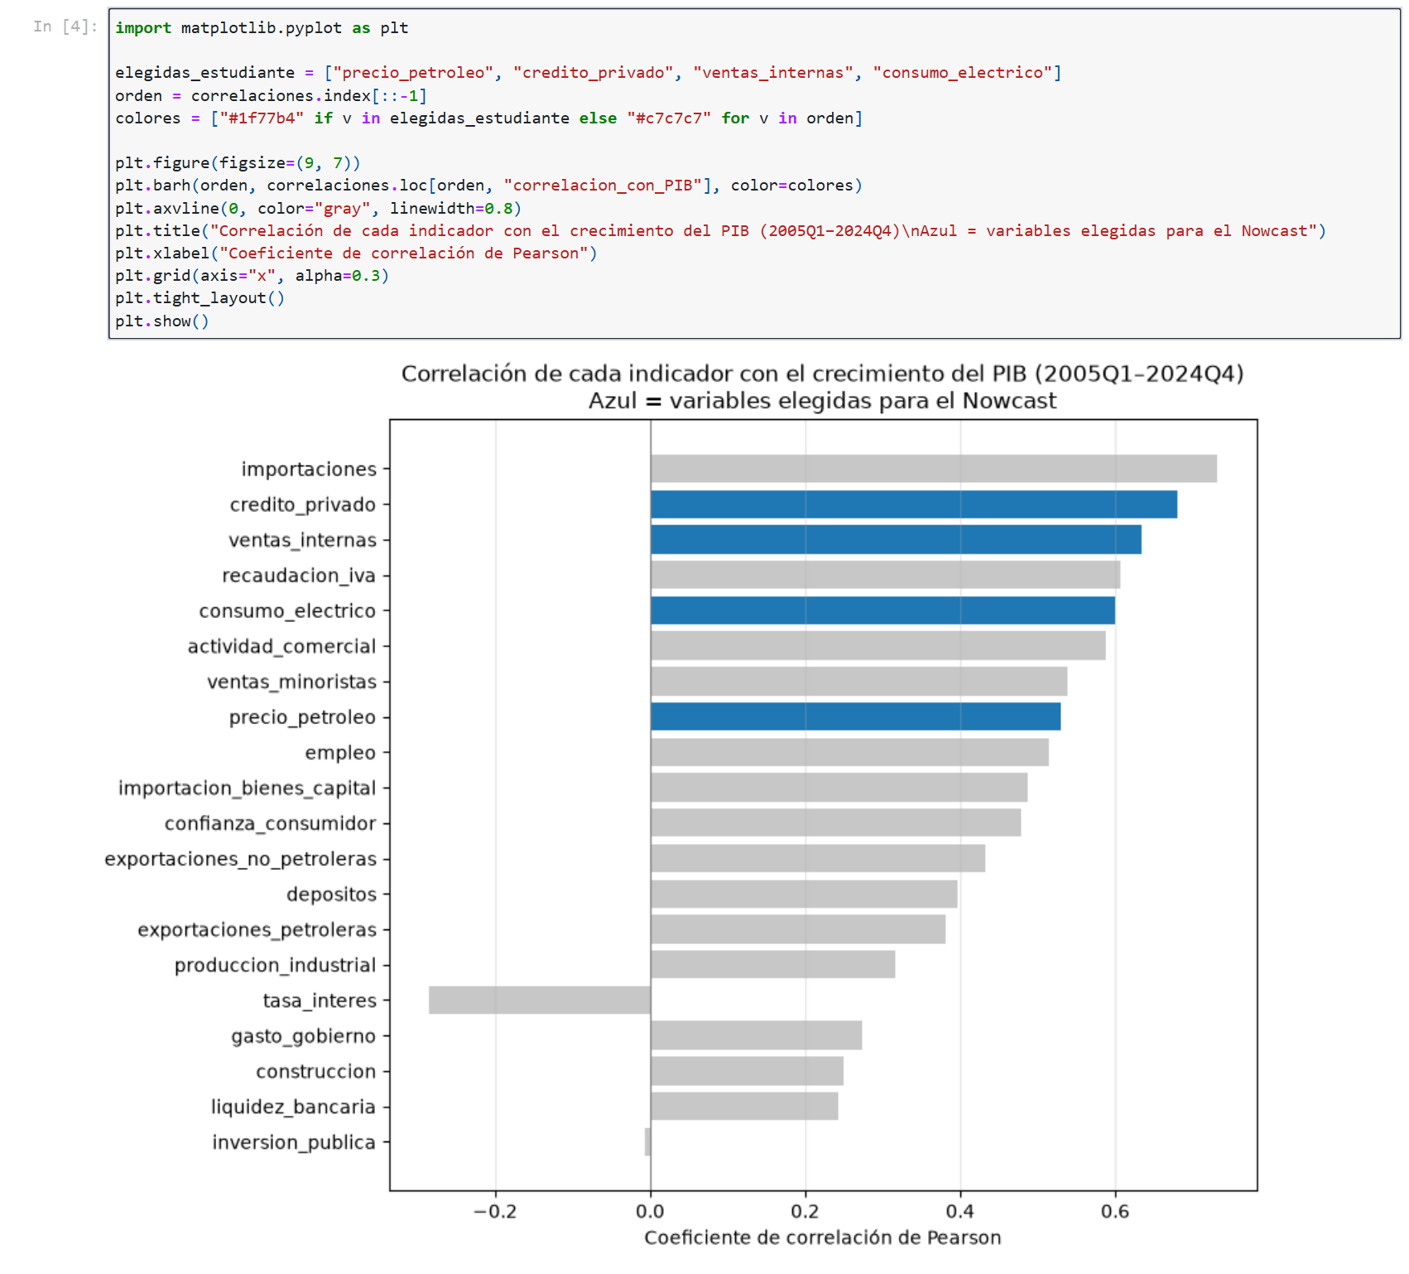
Figura 1. Correlación de cada candidato con el crecimiento del PIB (azul = variables elegidas). Código y salida del notebook.

4.3 Evidencia: importancia en un Random Forest con las 20 candidatas
Al entrenar un Random Forest con las 20 candidatas, credito_privado (2.º), consumo_electrico (3.º) y precio_petroleo (4.º) aparecen entre las cuatro variables más importantes, tanto por impureza como por permutación. ventas_internas queda más abajo (9.º) porque comparte información con el crédito y la electricidad, y el bosque reparte la importancia entre variables correlacionadas.
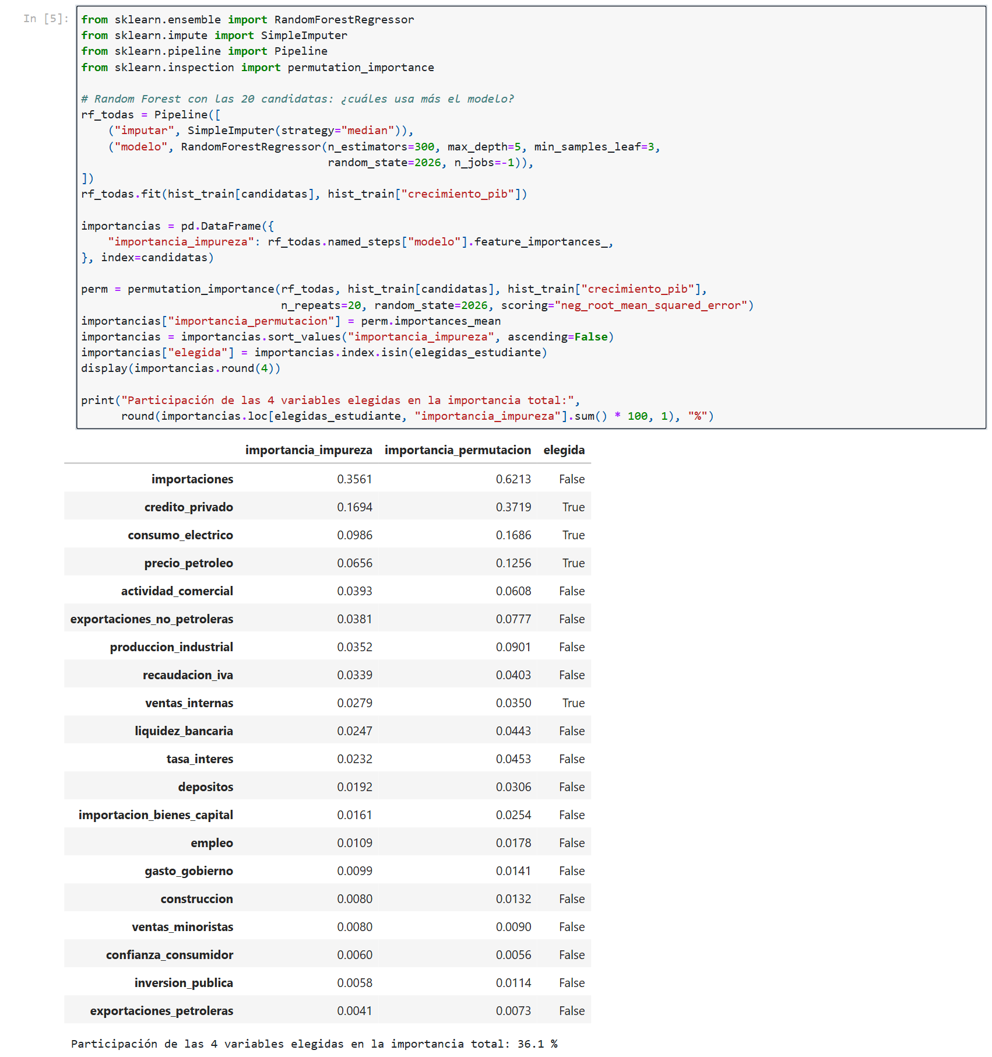
Figura 2. Importancia por impureza y por permutación con las 20 candidatas.

4.4 Evidencia decisiva: error de pronóstico fuera de muestra
La prueba más importante para un nowcast es cuánto se equivoca el modelo al predecir trimestres que no ha visto. Se compararon diez conjuntos de predictores con la misma validación cruzada temporal (4 ventanas de 4 trimestres, 2021–2024) y el mismo Random Forest:
Tabla 4. Comparación de conjuntos de variables por validación cruzada temporal (menor es mejor).
Conjunto de predictores | N.º var. | MAE CV | RMSE CV
Elegidas (petróleo, crédito, ventas, electricidad) | 4 | 0,976 | 1,081
Sin ventas_internas | 3 | 0,957 | 1,082
Sin consumo_electrico | 3 | 0,987 | 1,095
Sin precio_petroleo | 3 | 0,999 | 1,106
Elegidas + importaciones | 5 | 1,111 | 1,240
Las 20 candidatas | 20 | 1,125 | 1,253
Top-4 por importancia RF | 4 | 1,127 | 1,263
Top-4 por correlación | 4 | 1,180 | 1,337
Sin credito_privado | 3 | 1,180 | 1,411
Solo precio_petroleo | 1 | 1,997 | 2,236

Los resultados respaldan la selección:
- El conjunto elegido obtiene el menor RMSE de todos (1,081). Usar las 20 variables empeora el error en 16 % (1,253): con solo 80 trimestres de entrenamiento, las variables adicionales introducen ruido y sobreajuste.
- Elegir las variables solo por correlación también es peor (1,337): la correlación no garantiza poder predictivo fuera de muestra.
- El crédito privado es el predictor decisivo: sin él, el RMSE sube de 1,08 a 1,41. Sin precio_petroleo sube a 1,11 y sin consumo_electrico a 1,10.
- ¿Por qué no se incluyeron las importaciones? Son la variable de mayor correlación (0,73), pero al agregarlas el error empeora (1,240). Económicamente, las importaciones son más una consecuencia del nivel de actividad —suben cuando crece el ingreso— que un indicador adelantado, y su relación con el PIB es menos estable en el tiempo.
- Las ventas internas son el caso más débil: su aporte marginal es casi nulo (sin ella el RMSE queda en 1,082 y el MAE baja levemente). Se mantiene porque es la medida más directa de la demanda interna y da robustez si otro indicador llega tarde o con errores, pero es la primera candidata a revisarse en una próxima versión.
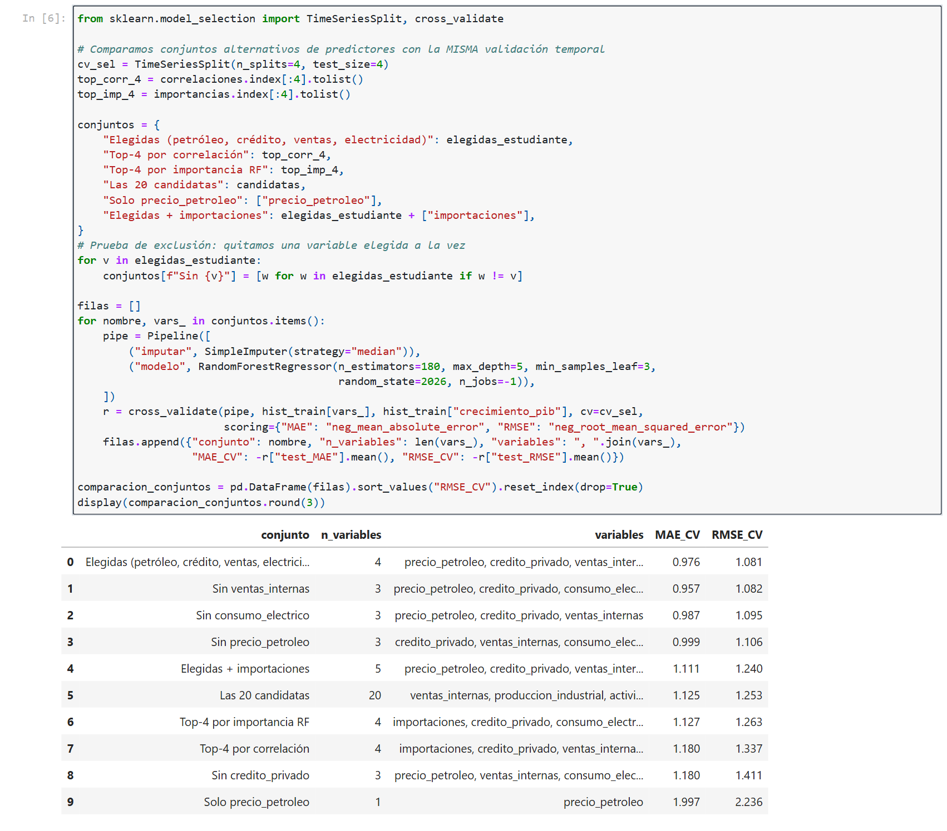
Figura 3. Código del notebook que compara los conjuntos de variables y su resultado.

4.5 Conclusión sobre la selección
Se eligieron cuatro indicadores oportunos y económicamente interpretables, uno por cada canal del ciclo ecuatoriano. La evidencia muestra que este conjunto pequeño pronostica mejor que alternativas más grandes o elegidas solo por correlación, reduce el riesgo de sobreajuste y hace que la aplicación sea fácil de alimentar: el analista solo necesita cuatro datos para generar el nowcast del trimestre.

5. Desarrollo del modelo en Google Colab: código y ejecución
A continuación se muestran las capturas del notebook ejecutado de principio a fin, con el código y la salida de cada celda. El archivo Modelo_Nowcast_Dinamico_Ejecutado.ipynb contiene todas las ejecuciones.

5.1 Carga de la base histórica y del diccionario de datos
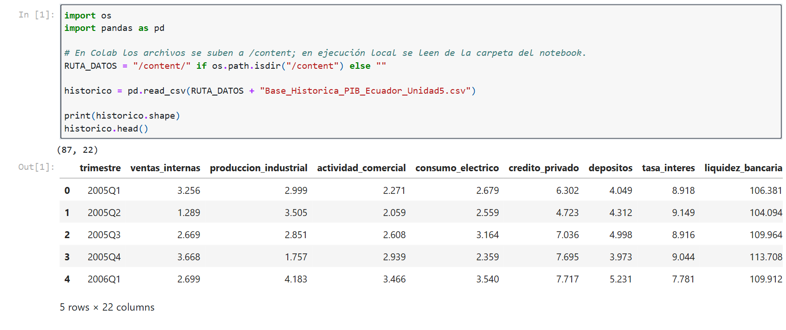
Figura 4. Carga de la base histórica: 87 trimestres y 22 columnas.
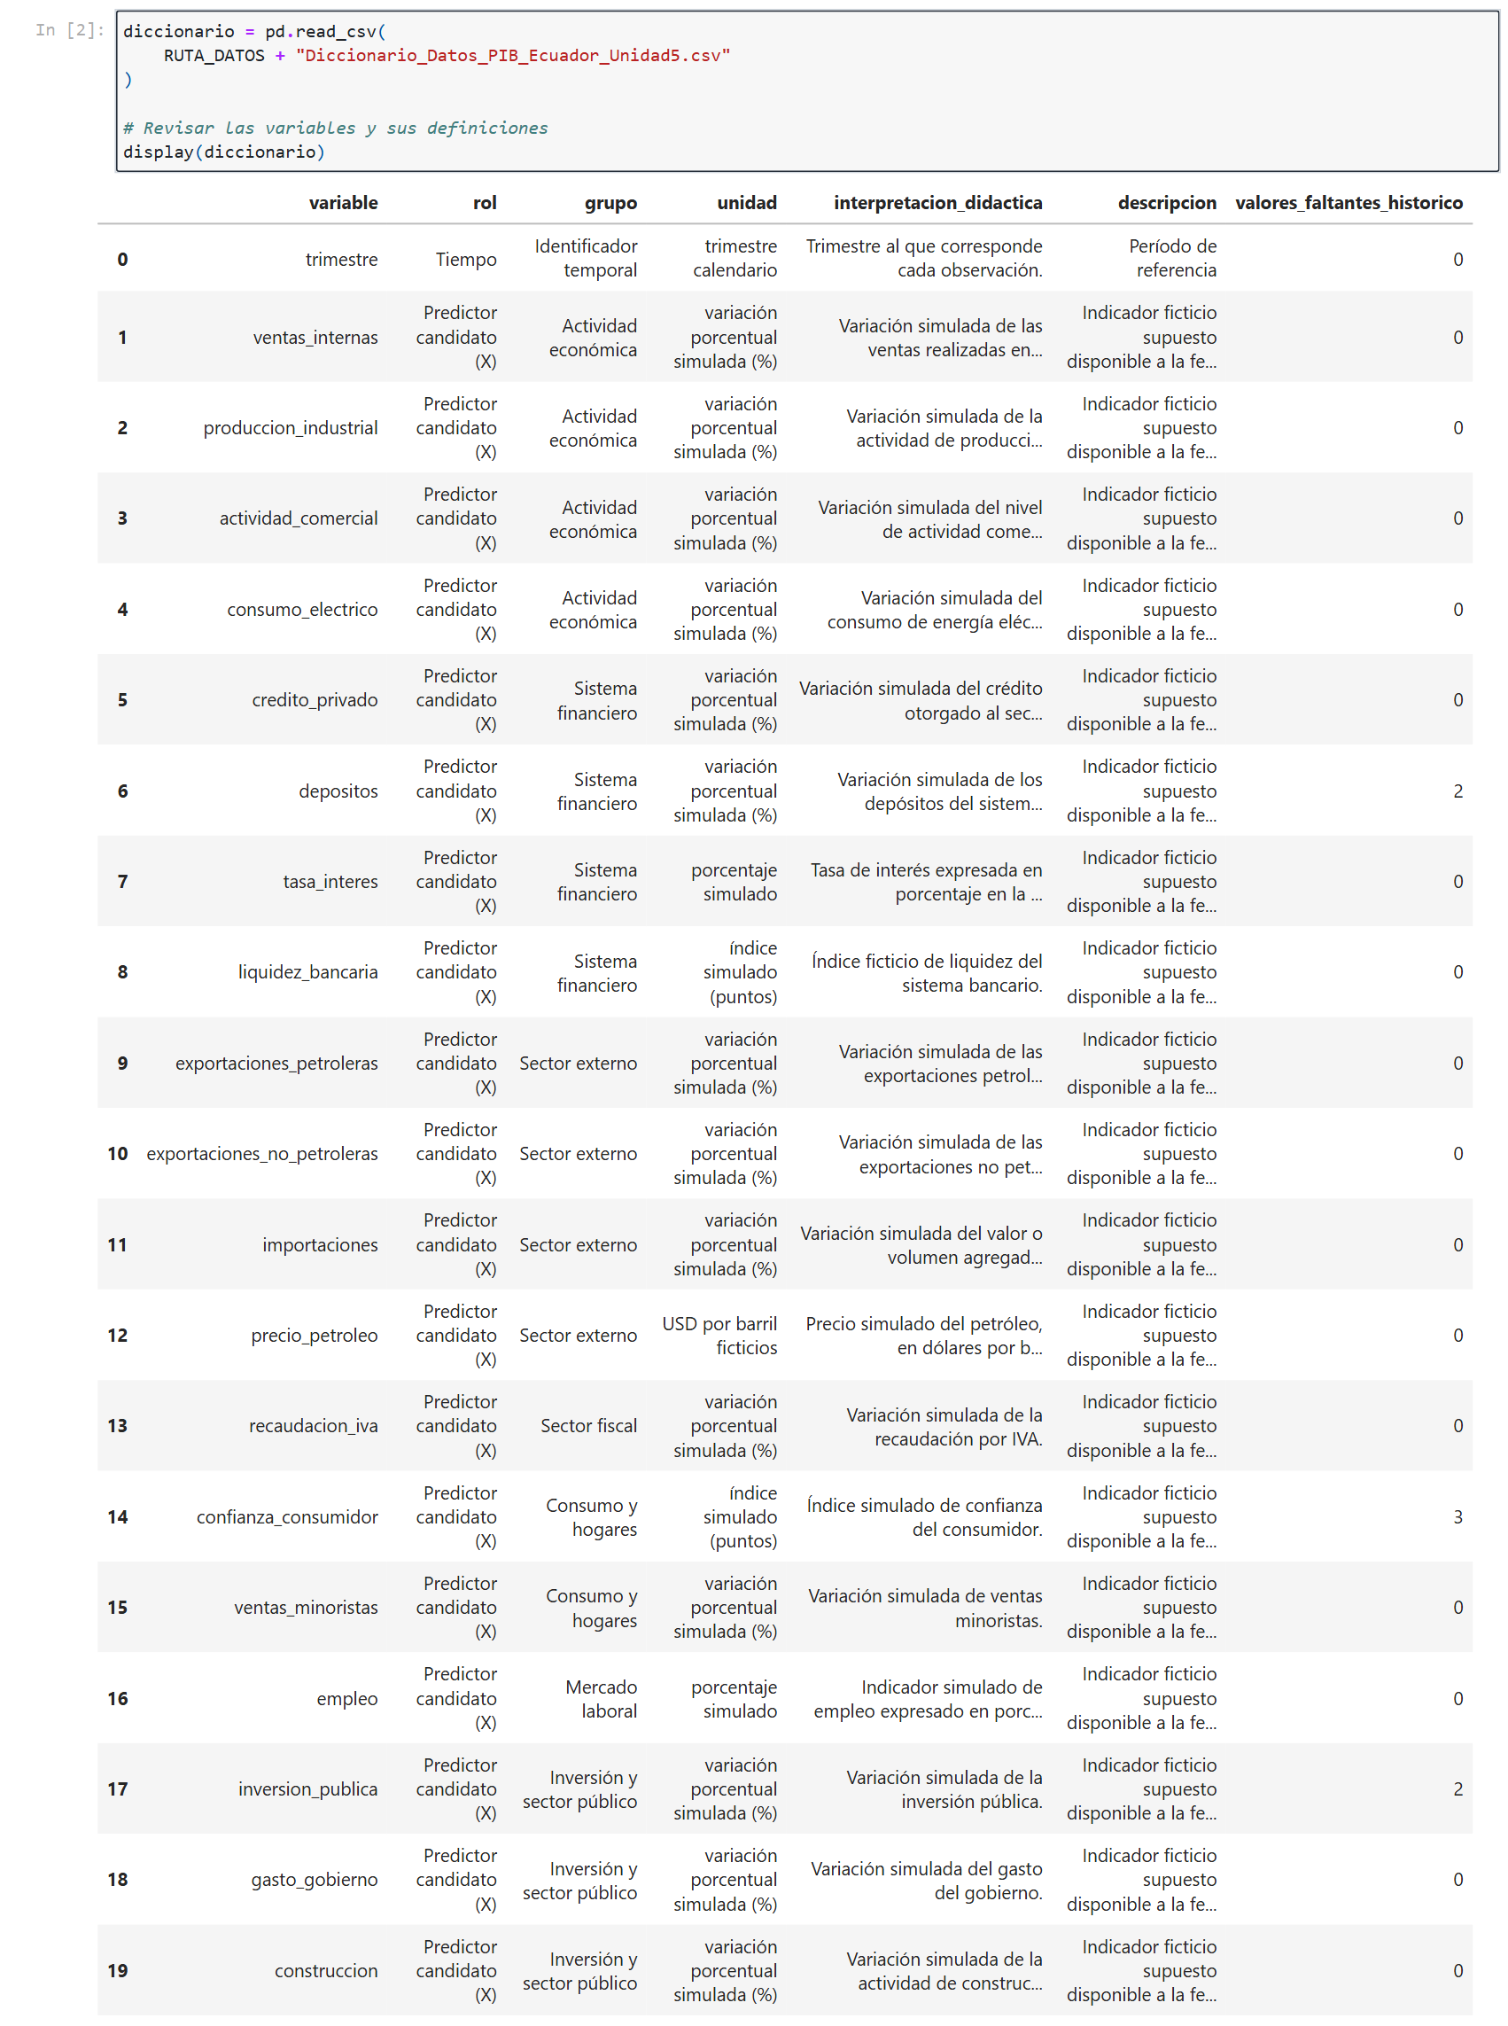
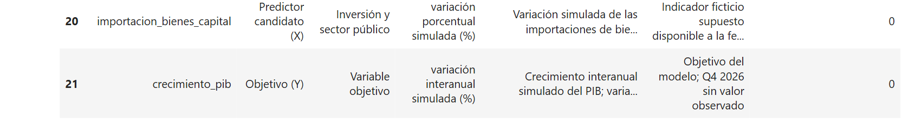
Figura 5. Diccionario de datos con el rol, grupo y unidad de cada variable. (2 partes)

5.2 Selección de las variables predictoras
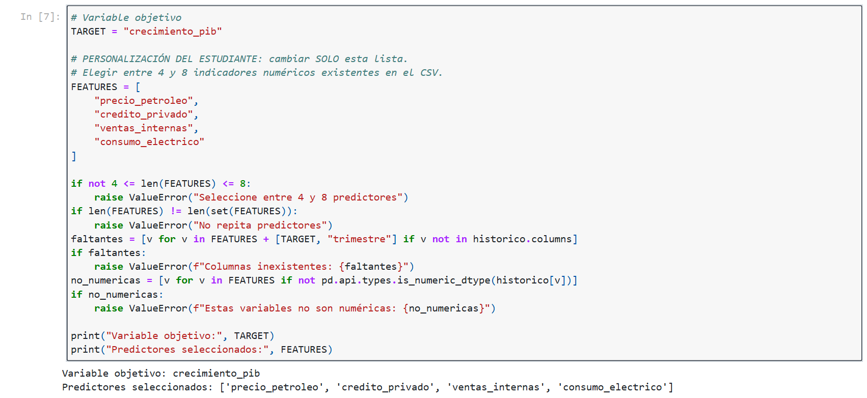
Figura 6. Definición de TARGET y FEATURES, con validaciones (4 a 8 variables, sin duplicados, numéricas).
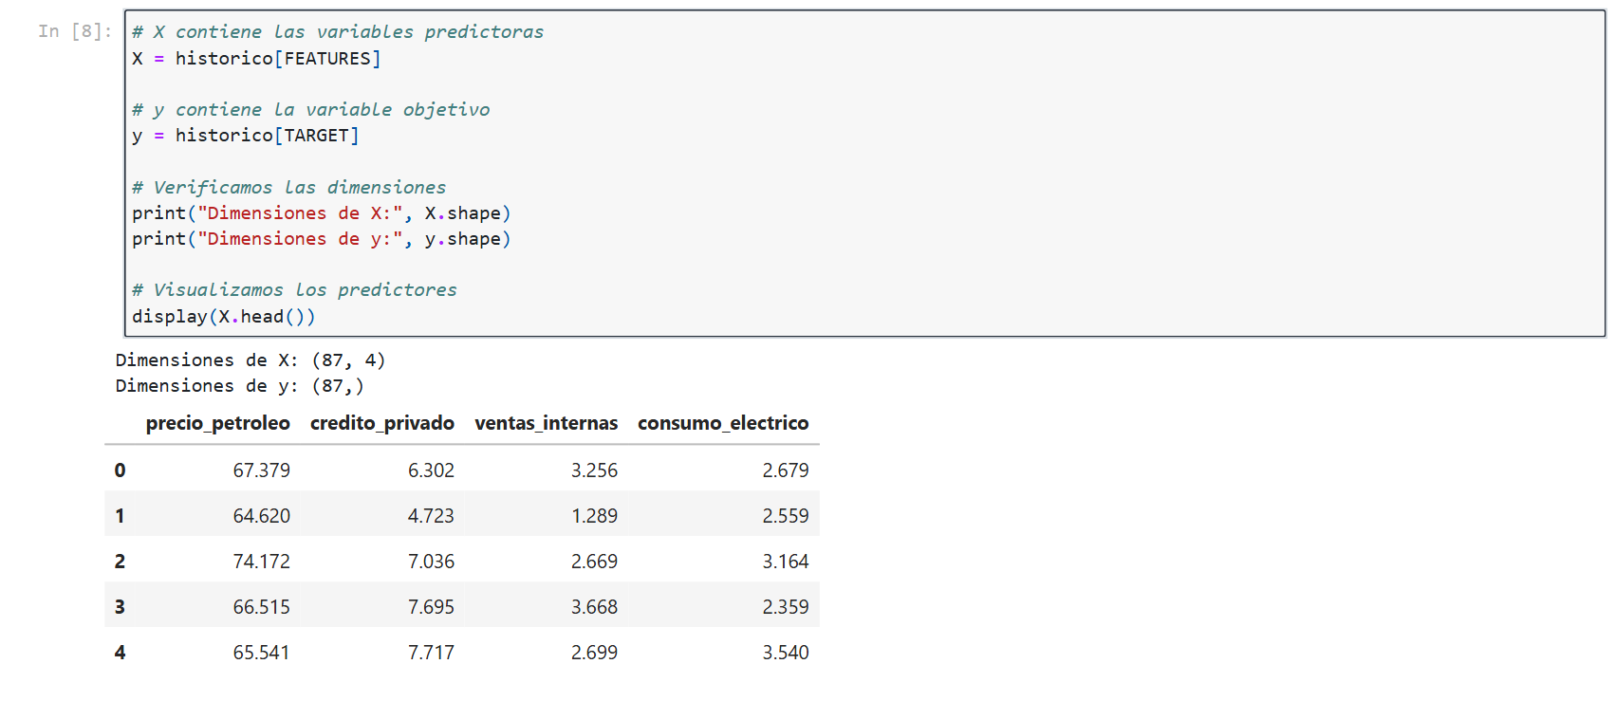
Figura 7. Construcción de la matriz X y del vector y.

5.3 Partición temporal entrenamiento / prueba
La partición respeta el orden del tiempo: el modelo nunca se entrena con datos posteriores a los que debe predecir.
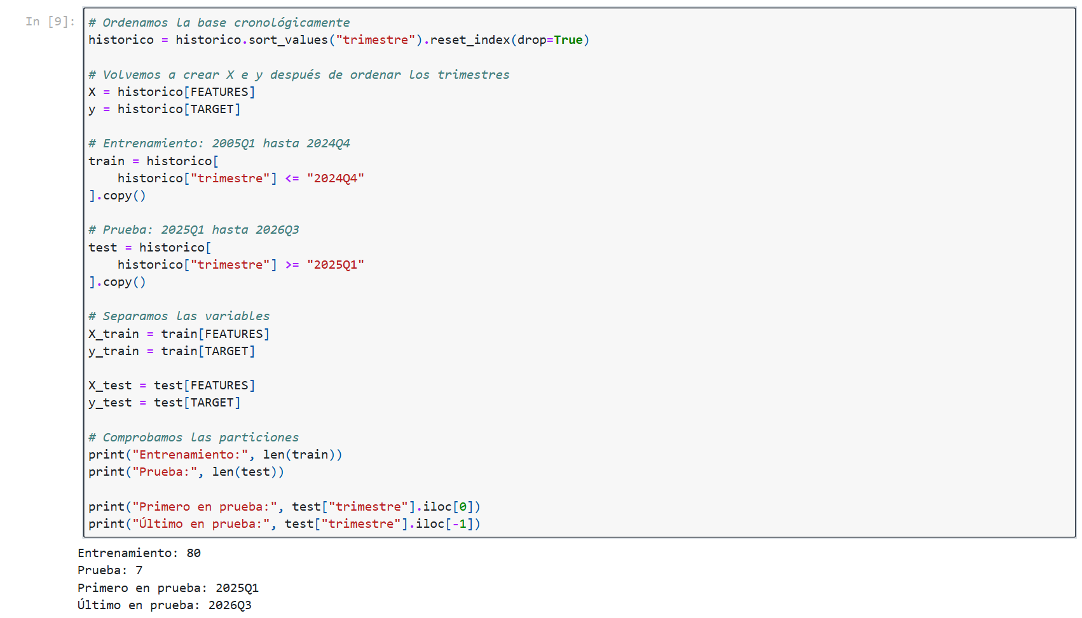
Figura 8. Separación cronológica: 80 trimestres de entrenamiento y 7 de prueba.

5.4 Preprocesamiento y pipeline
Encapsular la imputación dentro del pipeline evita fuga de información y garantiza que la app aplique exactamente el mismo tratamiento a los datos nuevos.
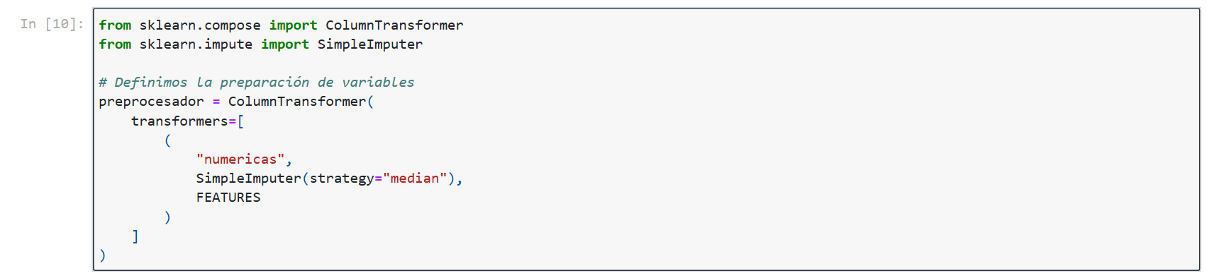
Figura 9. Imputación por mediana dentro de un ColumnTransformer.
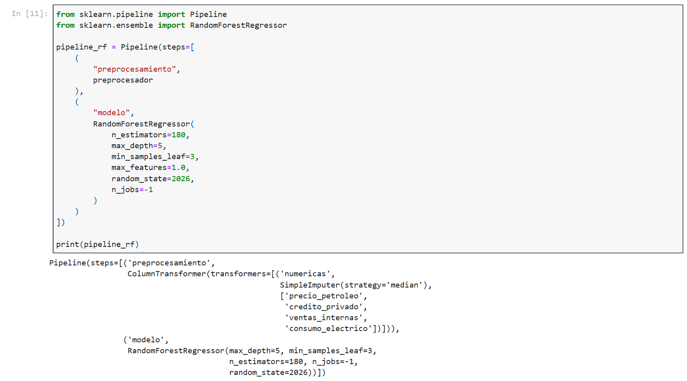
Figura 10. Pipeline: preprocesamiento + RandomForestRegressor (random_state = 2026).

5.5 Validación cruzada temporal
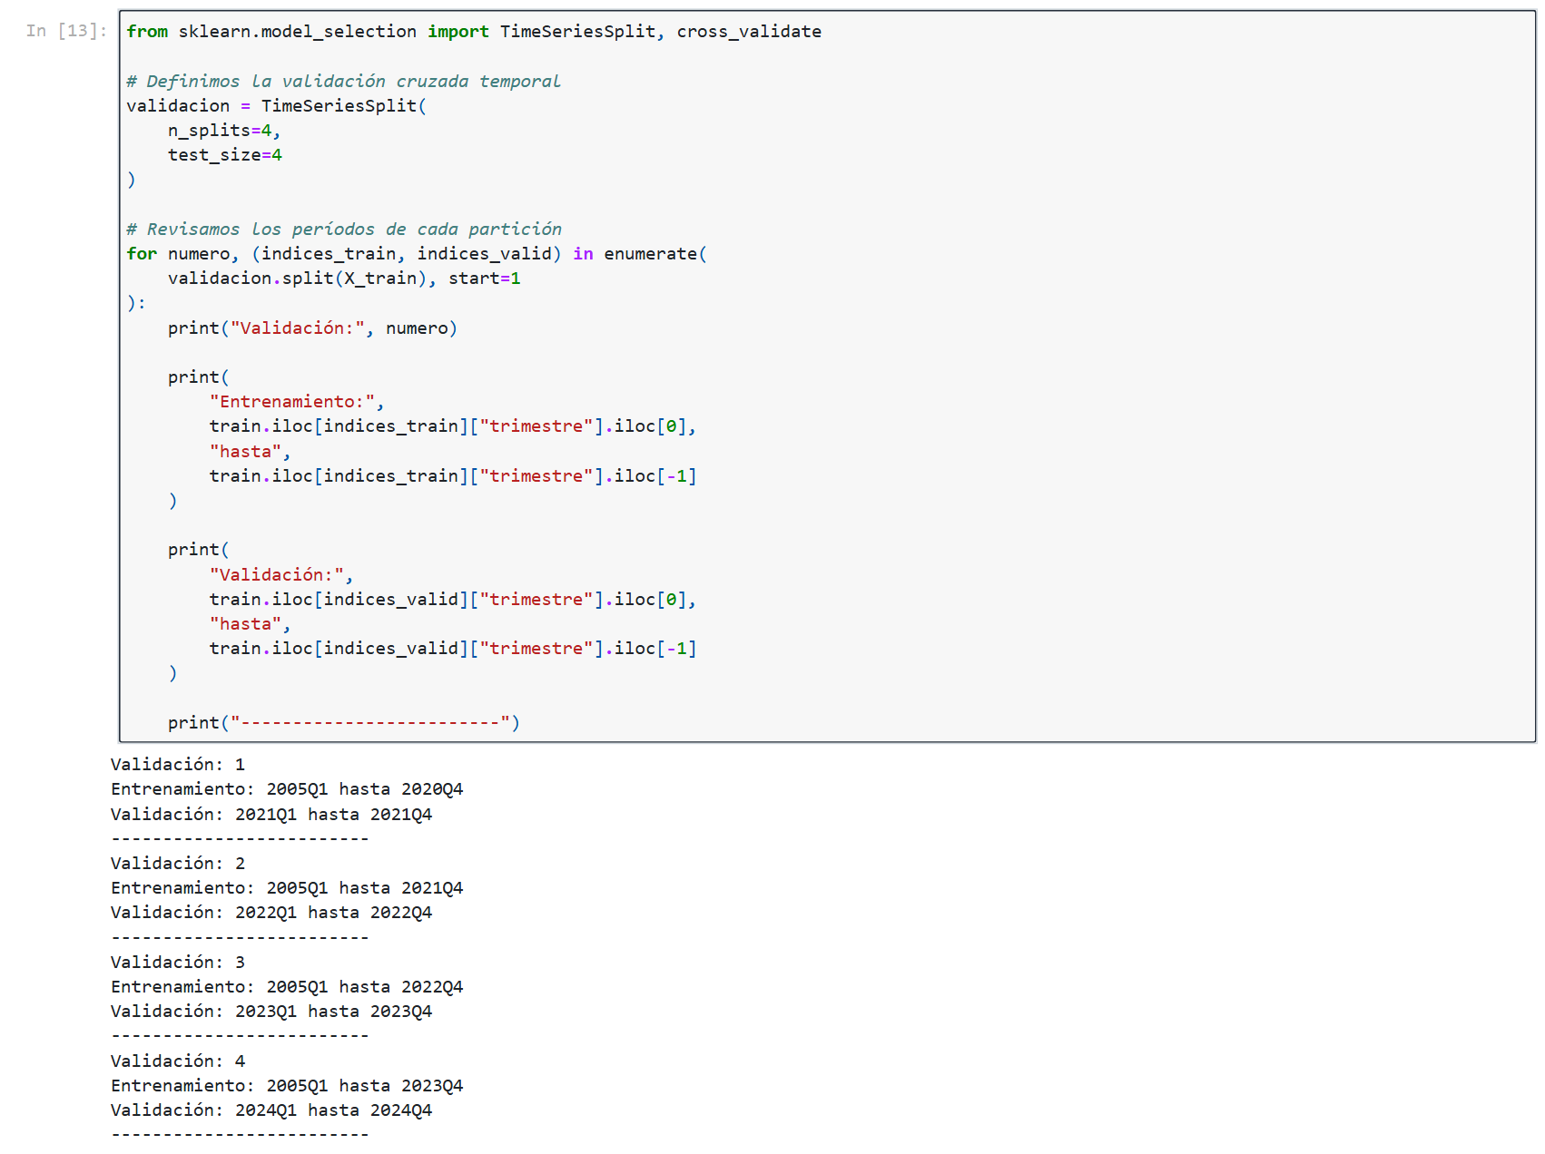
Figura 11. Ventanas de TimeSeriesSplit: 4 particiones de 4 trimestres (2021–2024).
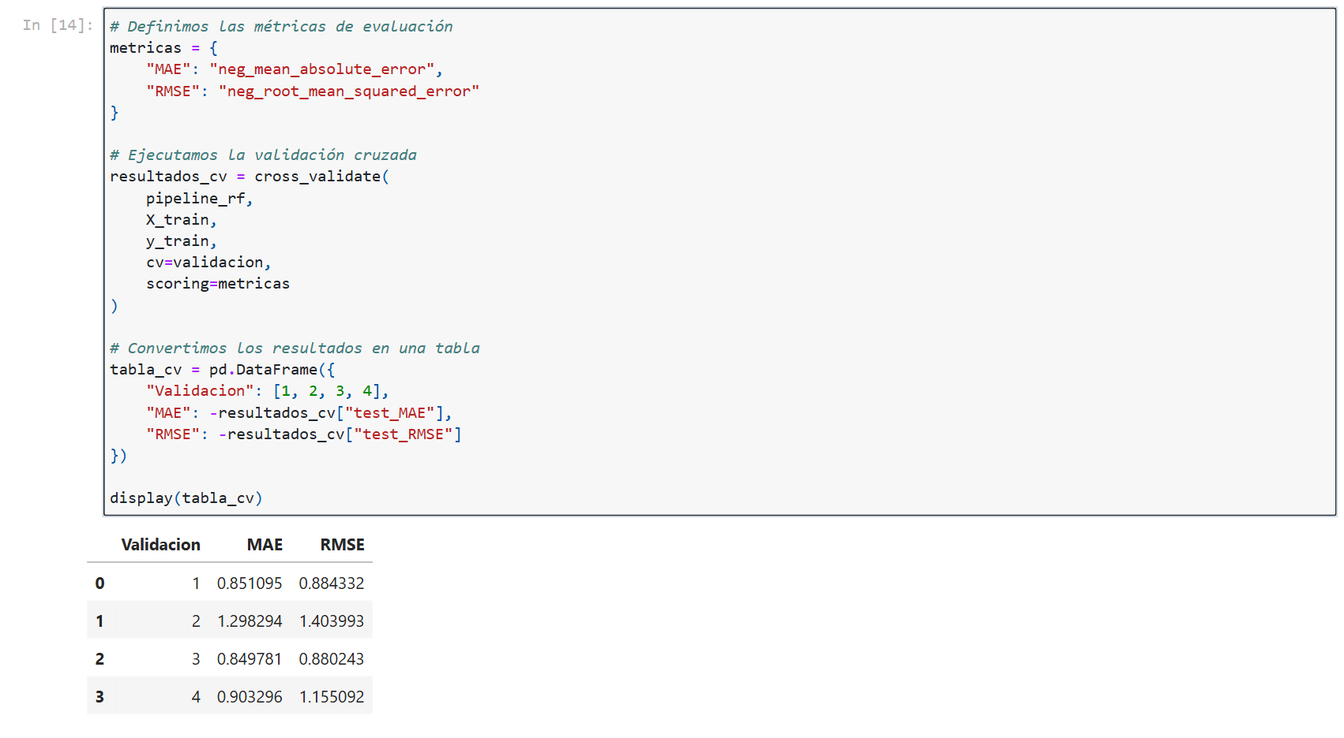
Figura 12. MAE y RMSE por ventana de validación.
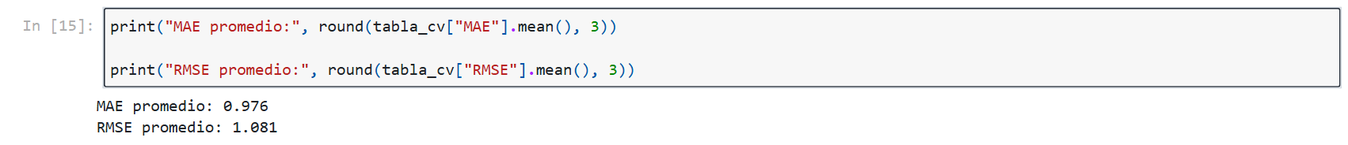
Figura 13. Error promedio de la validación cruzada del modelo base.

5.6 Evaluación en el período de prueba
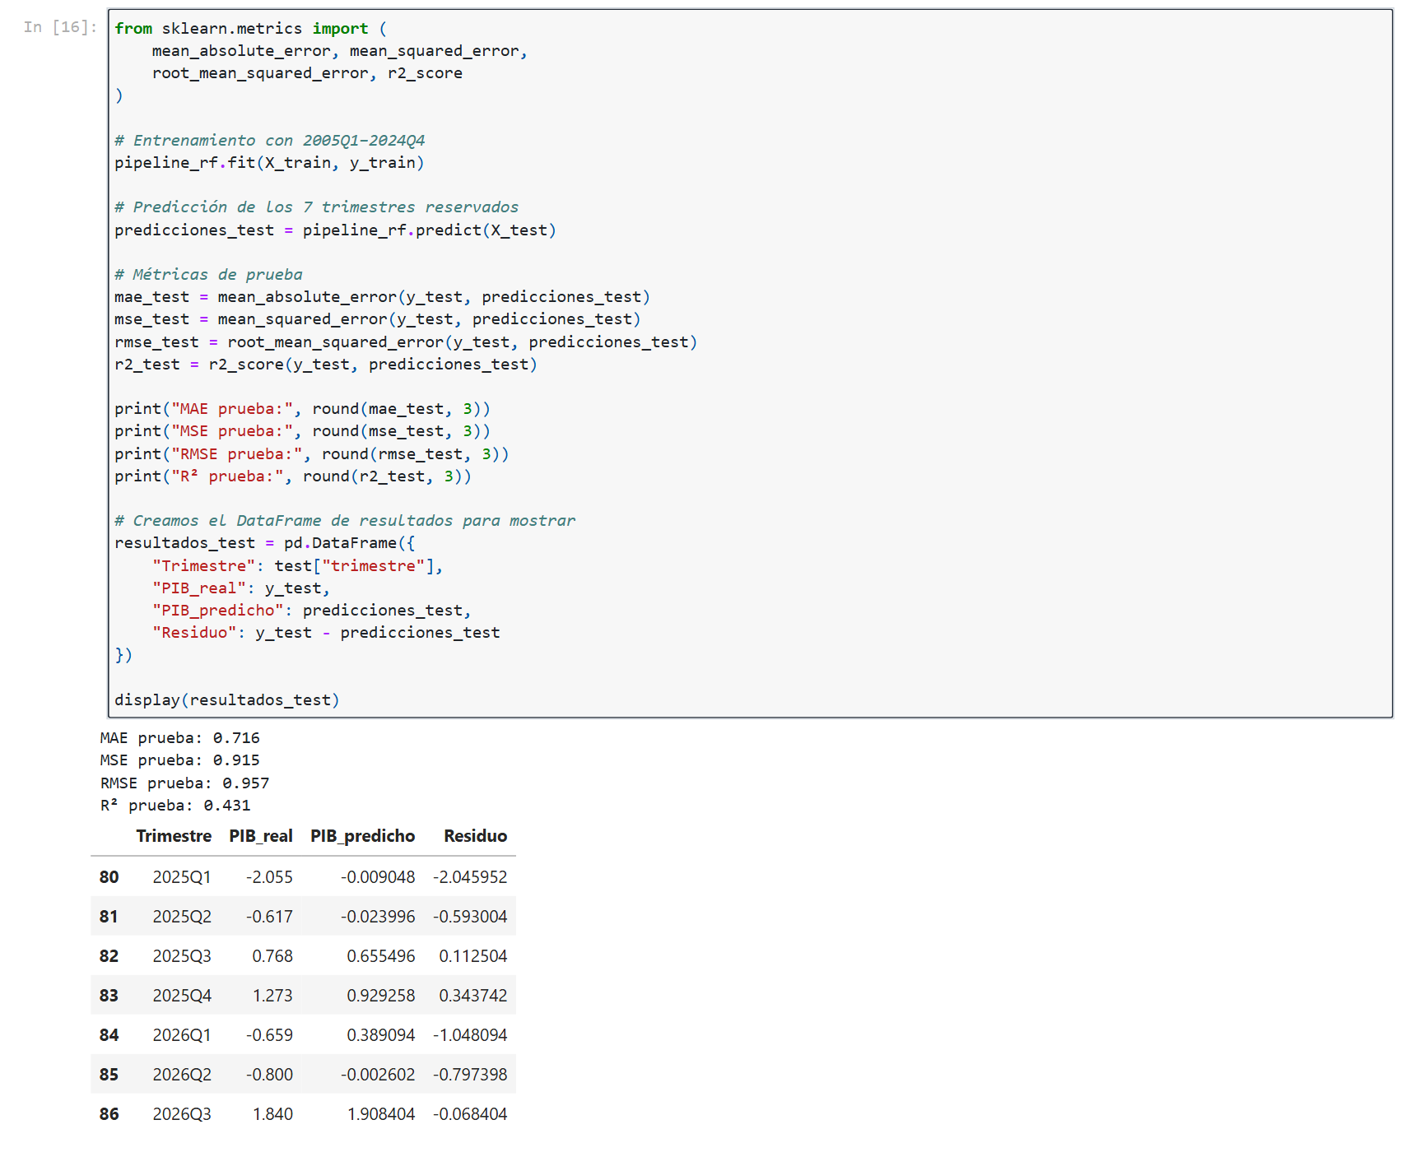
Figura 14. Entrenamiento con 2005Q1–2024Q4 y predicción de 2025Q1–2026Q3.
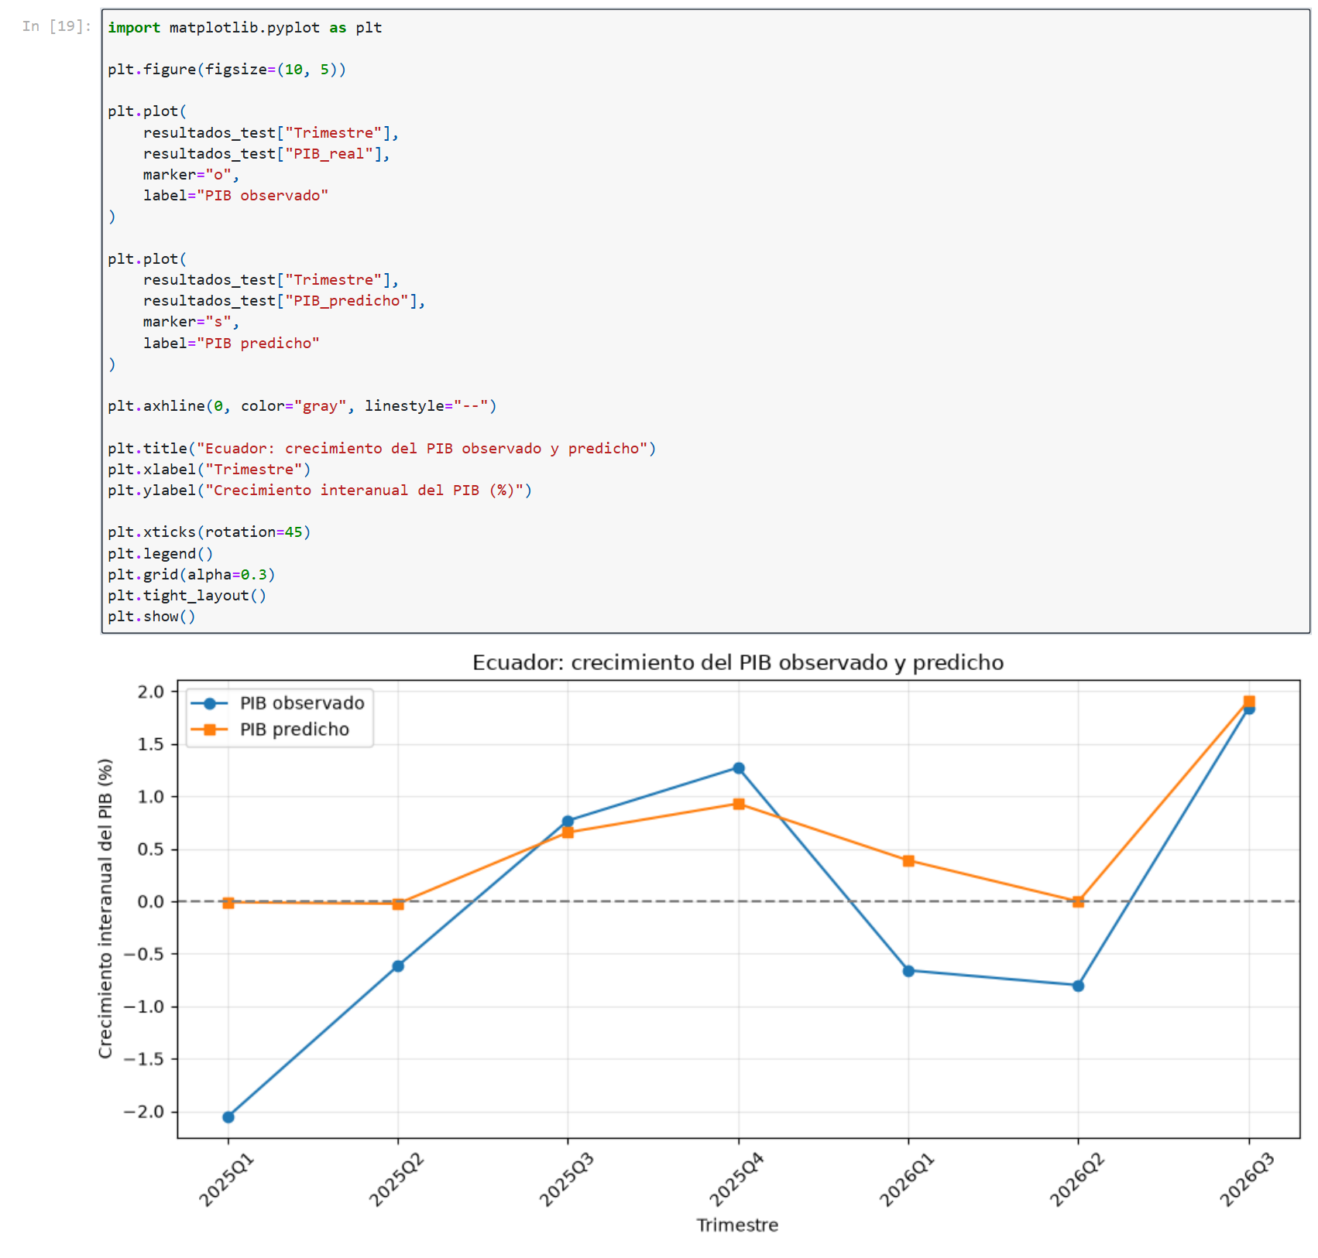
Figura 15. Crecimiento del PIB observado vs. predicho en el período de prueba.

5.7 Experiment tracker: 8 configuraciones de hiperparámetros
El ganador se elige únicamente con la validación cruzada del entrenamiento; el período de prueba se usa una sola vez, después de la selección, para no sesgar la evaluación.
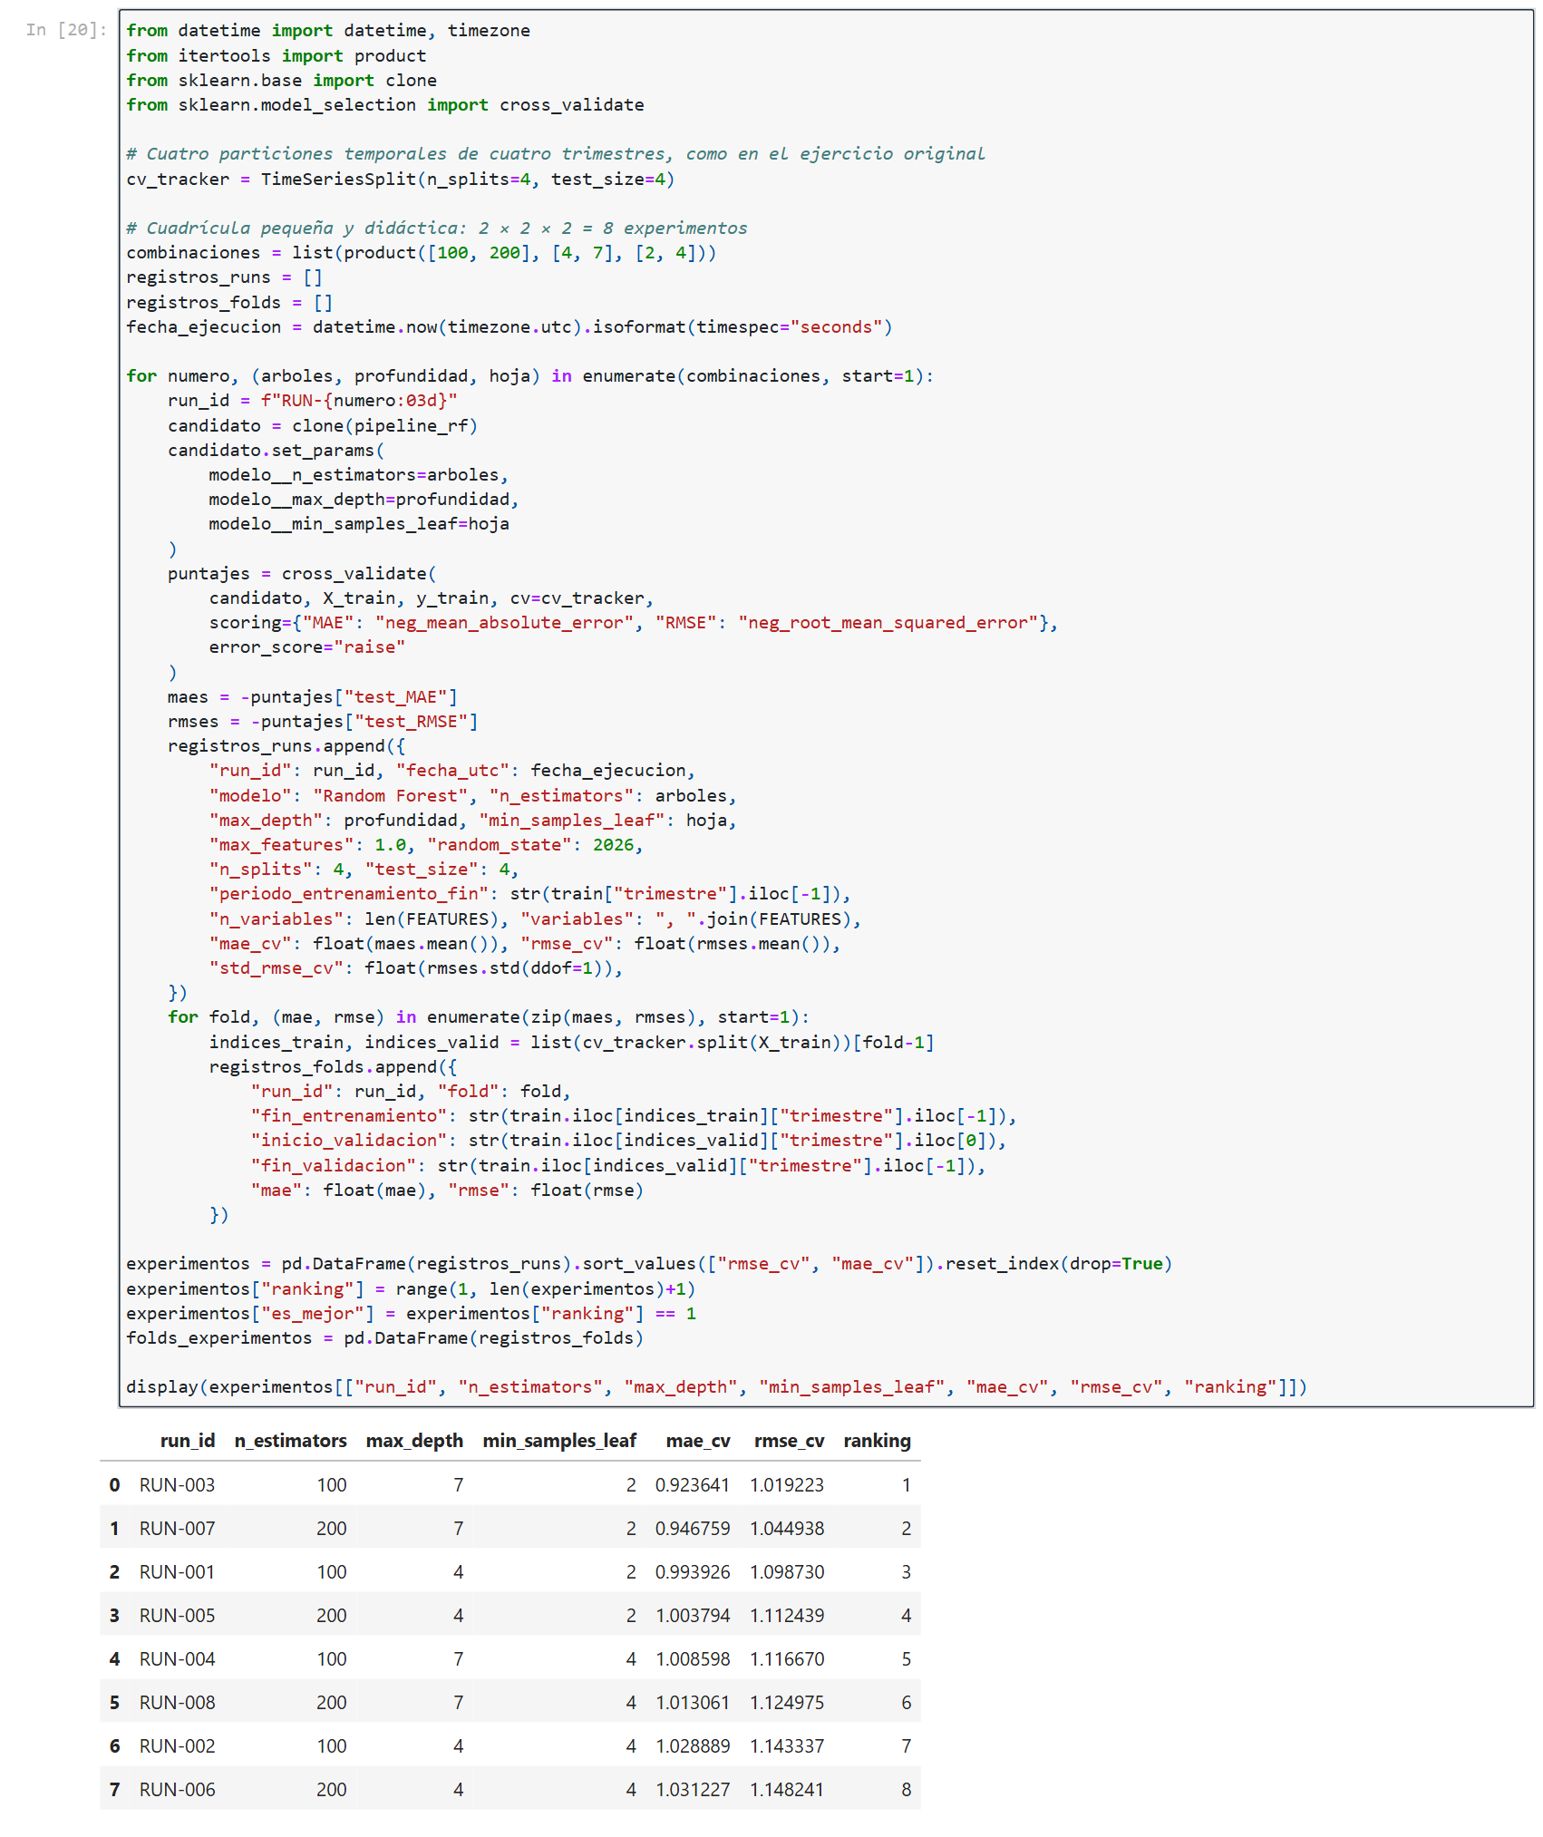
Figura 16. Grilla 2×2×2 (n_estimators, max_depth, min_samples_leaf) evaluada con las mismas ventanas temporales.
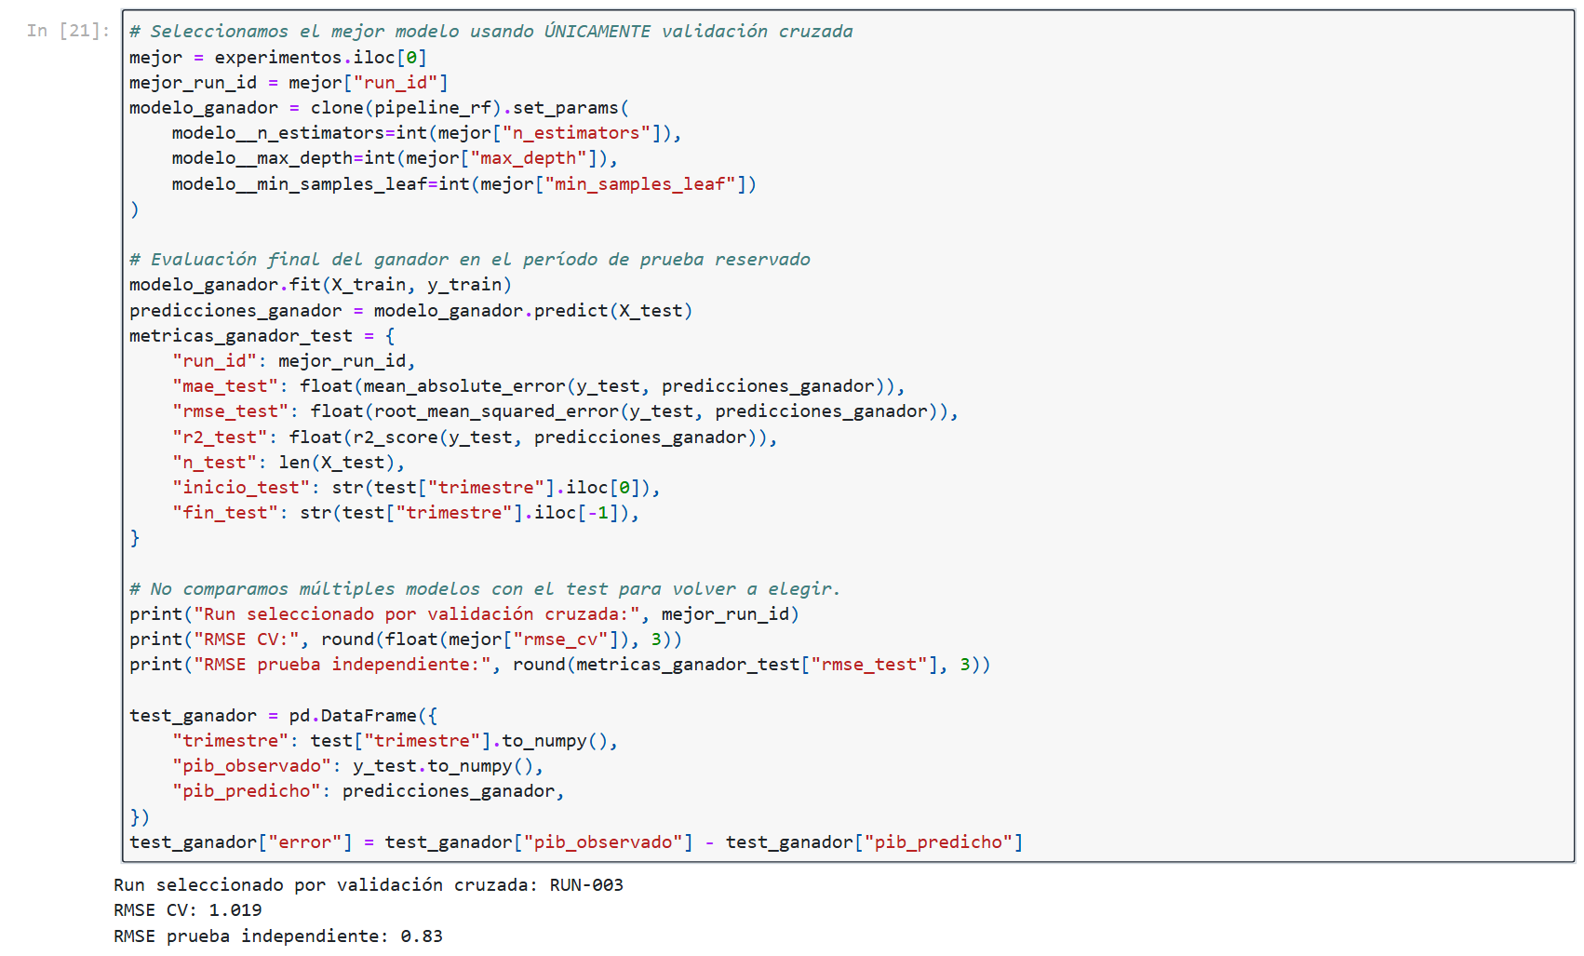
Figura 17. Selección del ganador solo con validación cruzada y evaluación única en prueba.

5.8 Exportación de artefactos y modelo final
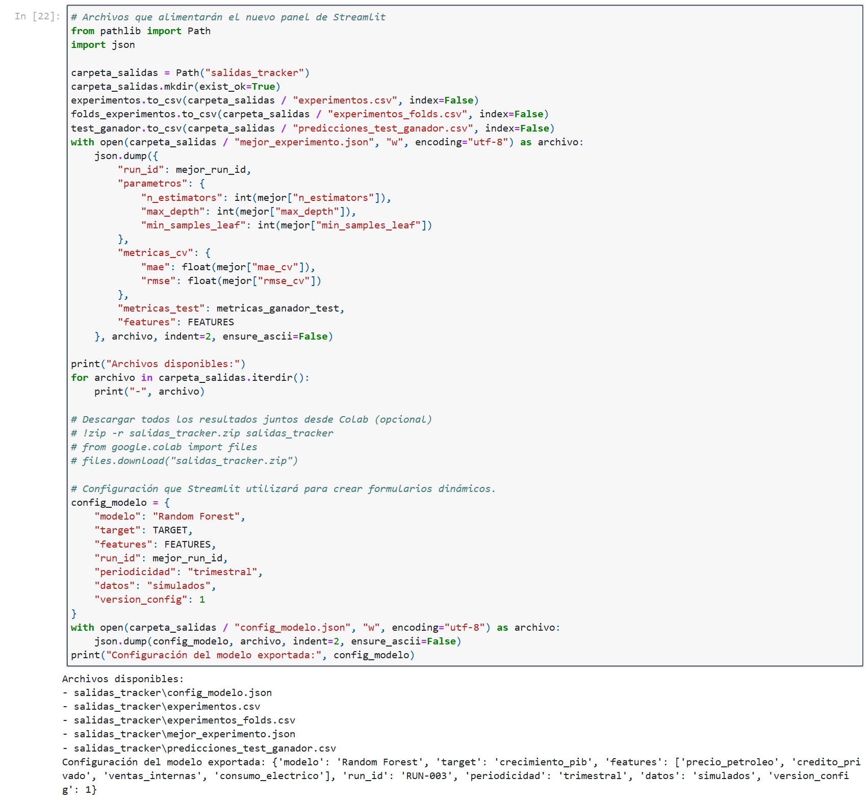
Figura 18. Exportación de los CSV y JSON del tracker y de config_modelo.json.
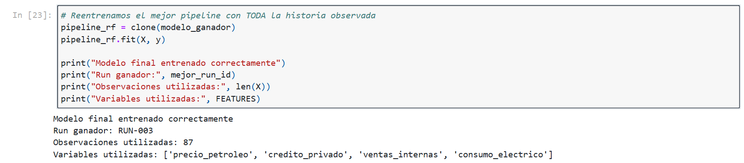
Figura 19. Reentrenamiento del ganador con los 87 trimestres observados.
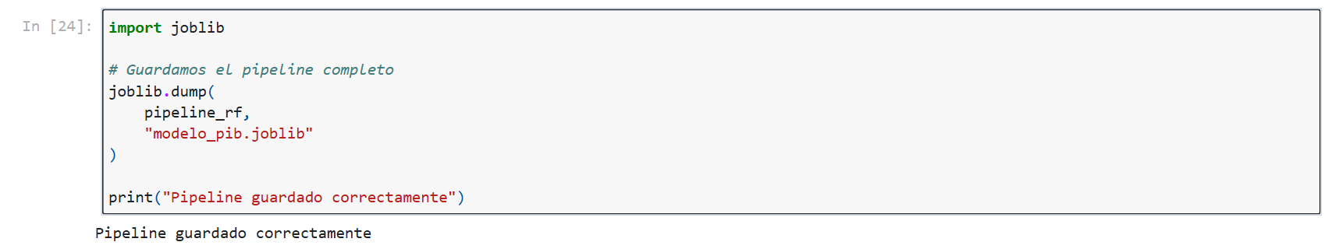
Figura 20. Serialización del pipeline en modelo_pib.joblib.
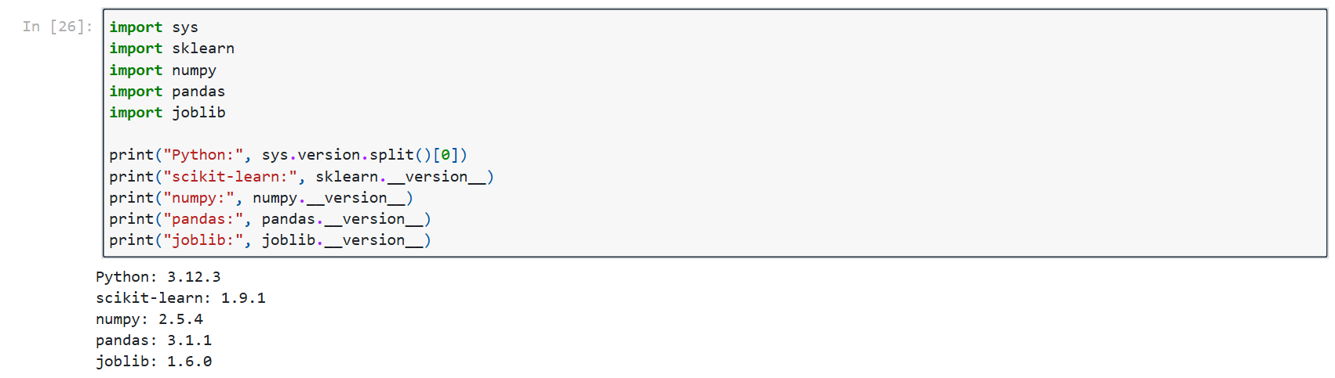
Figura 21. Versiones de librerías utilizadas.

5.9 Resumen de resultados del modelo
Tabla 5. Métricas del modelo base y del ganador del tracker.
Modelo | Hiperparámetros | MAE CV | RMSE CV | MAE prueba | RMSE prueba | R² prueba
Base | 180 árboles, prof. 5, hoja 3 | 0,976 | 1,081 | 0,716 | 0,957 | 0,431
RUN-003 (ganador) | 100 árboles, prof. 7, hoja 2 | 0,924 | 1,019 | 0,632 | 0,830 | 0,572

El ganador reduce el RMSE de prueba de 0,957 a 0,830 puntos porcentuales (−13 %) y explica el 57 % de la variabilidad del PIB en trimestres no vistos. El mayor error se concentra en 2025Q1 (−2,06 % observado frente a −0,36 % predicho): el modelo anticipa la dirección de la caída, pero no su intensidad, algo habitual en los Random Forest, que tienden a suavizar los valores extremos.

6. Aplicación Streamlit

6.1 Código principal de la aplicación
La aplicación app_MLOps_reentrenamiento.py no define las variables a mano: las lee de config_modelo.json y verifica que coincidan con las del modelo serializado. Así, si se cambia la selección en Colab, la app se adapta sola. Fragmentos clave:
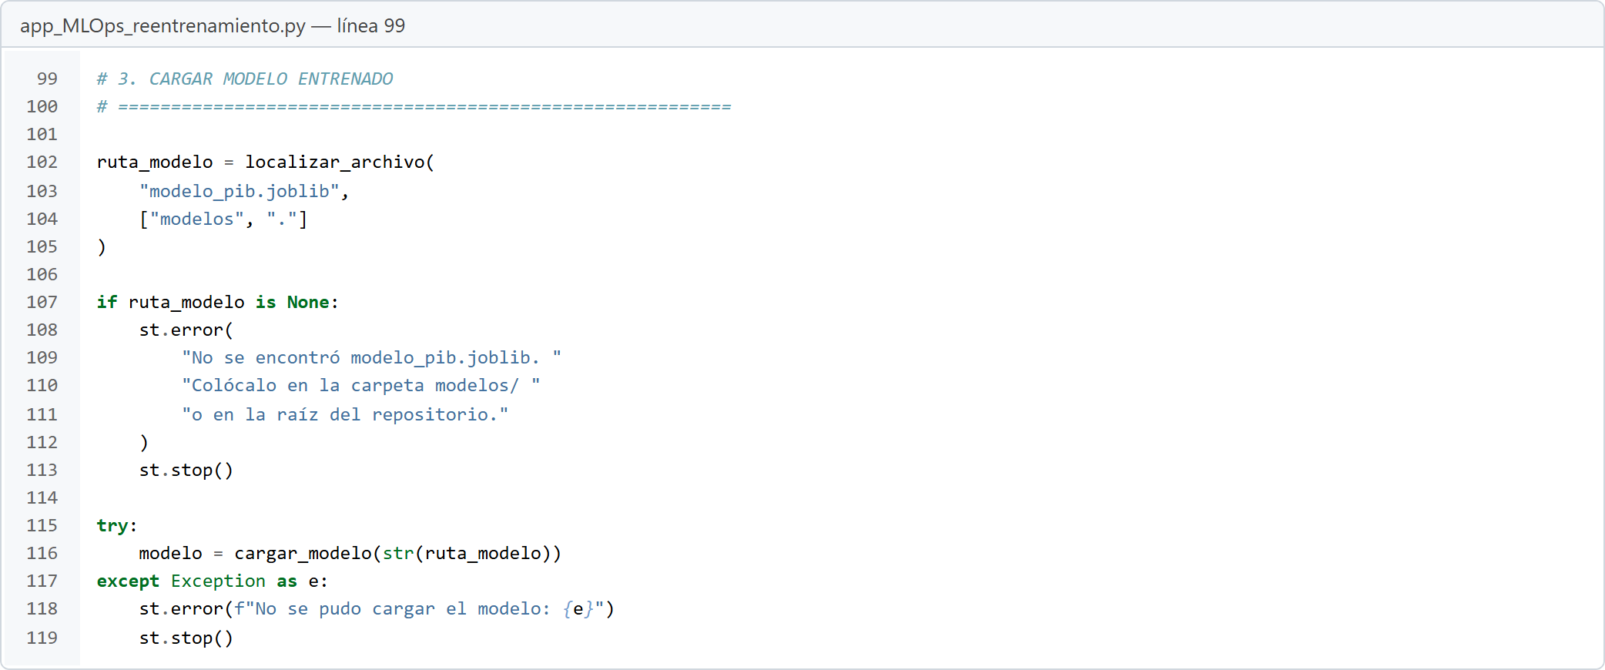
Figura 22. Carga del modelo modelo_pib.joblib con manejo de errores.
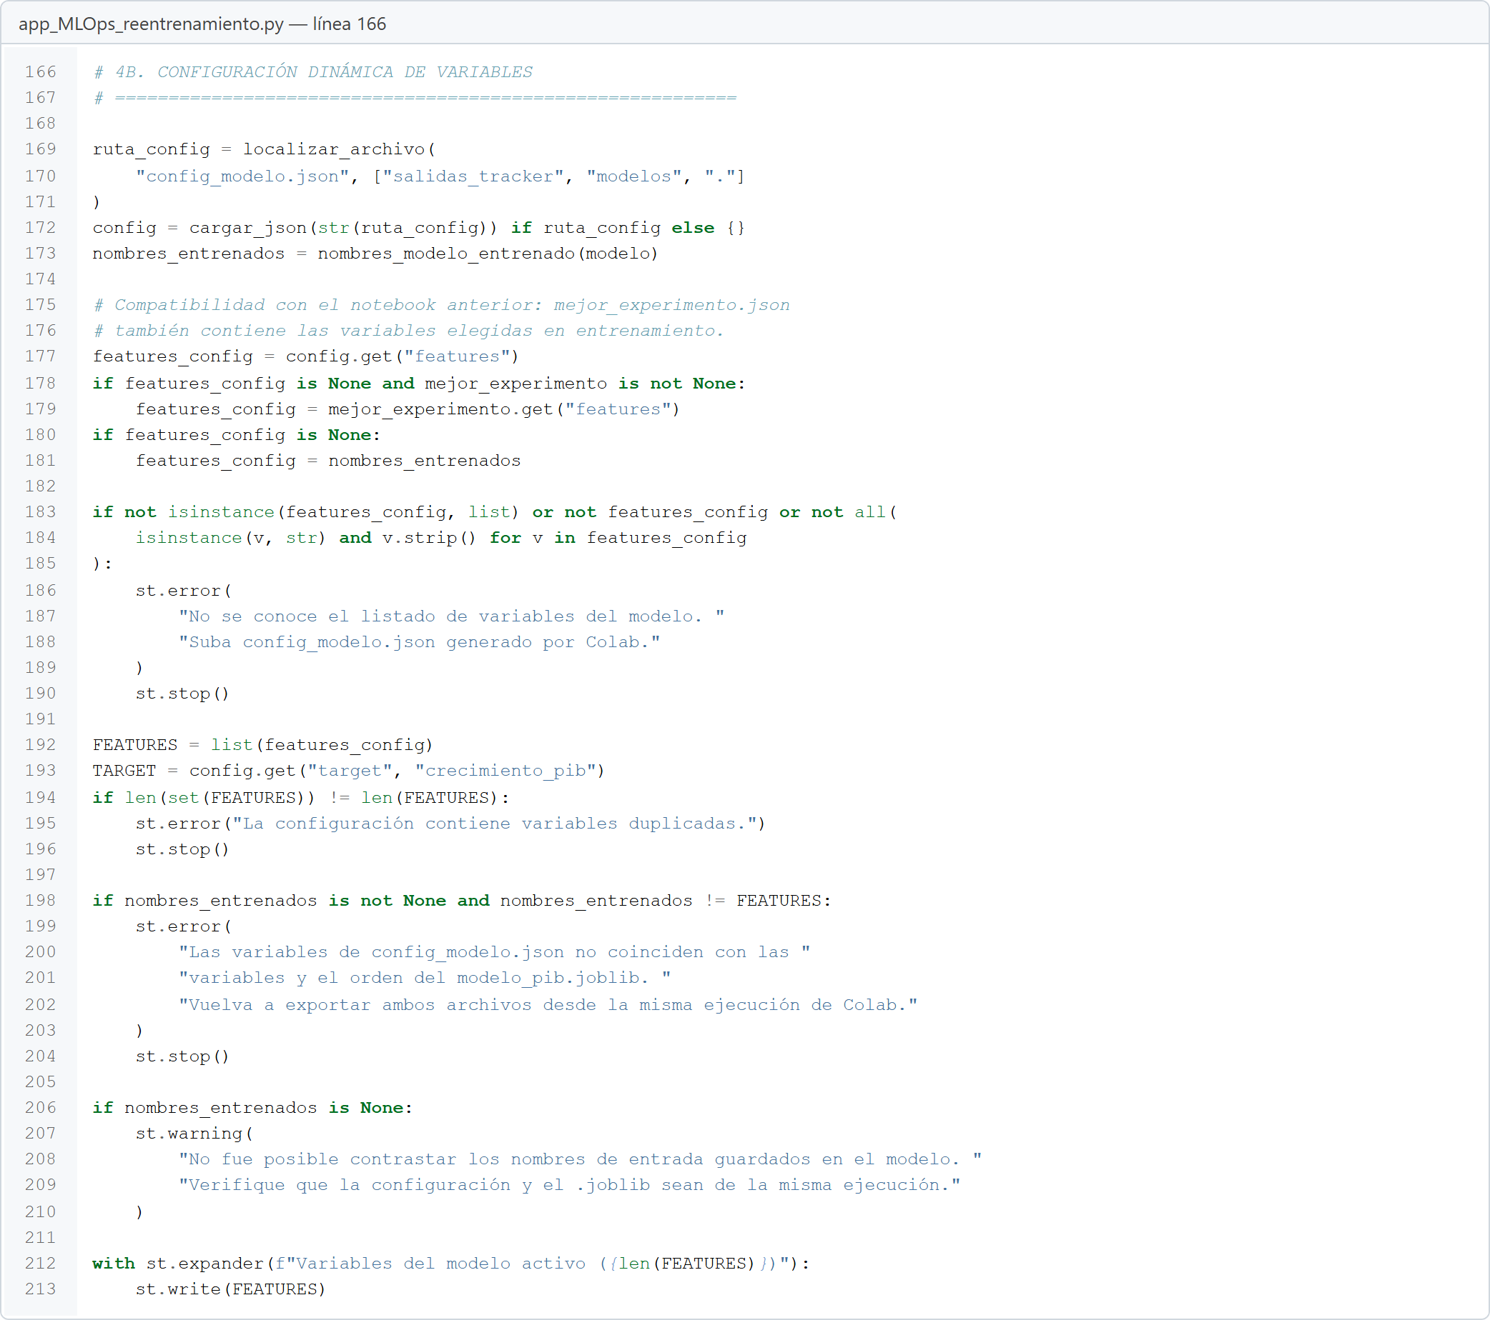
Figura 23. Configuración dinámica: variables leídas del JSON y contrastadas con el modelo.
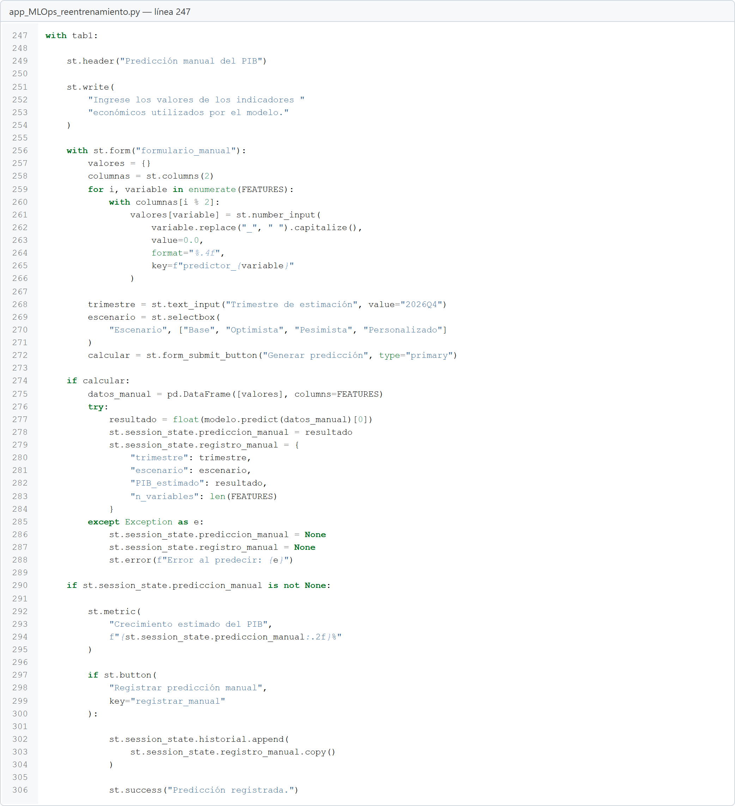
Figura 24. Formulario de predicción manual generado a partir de FEATURES.
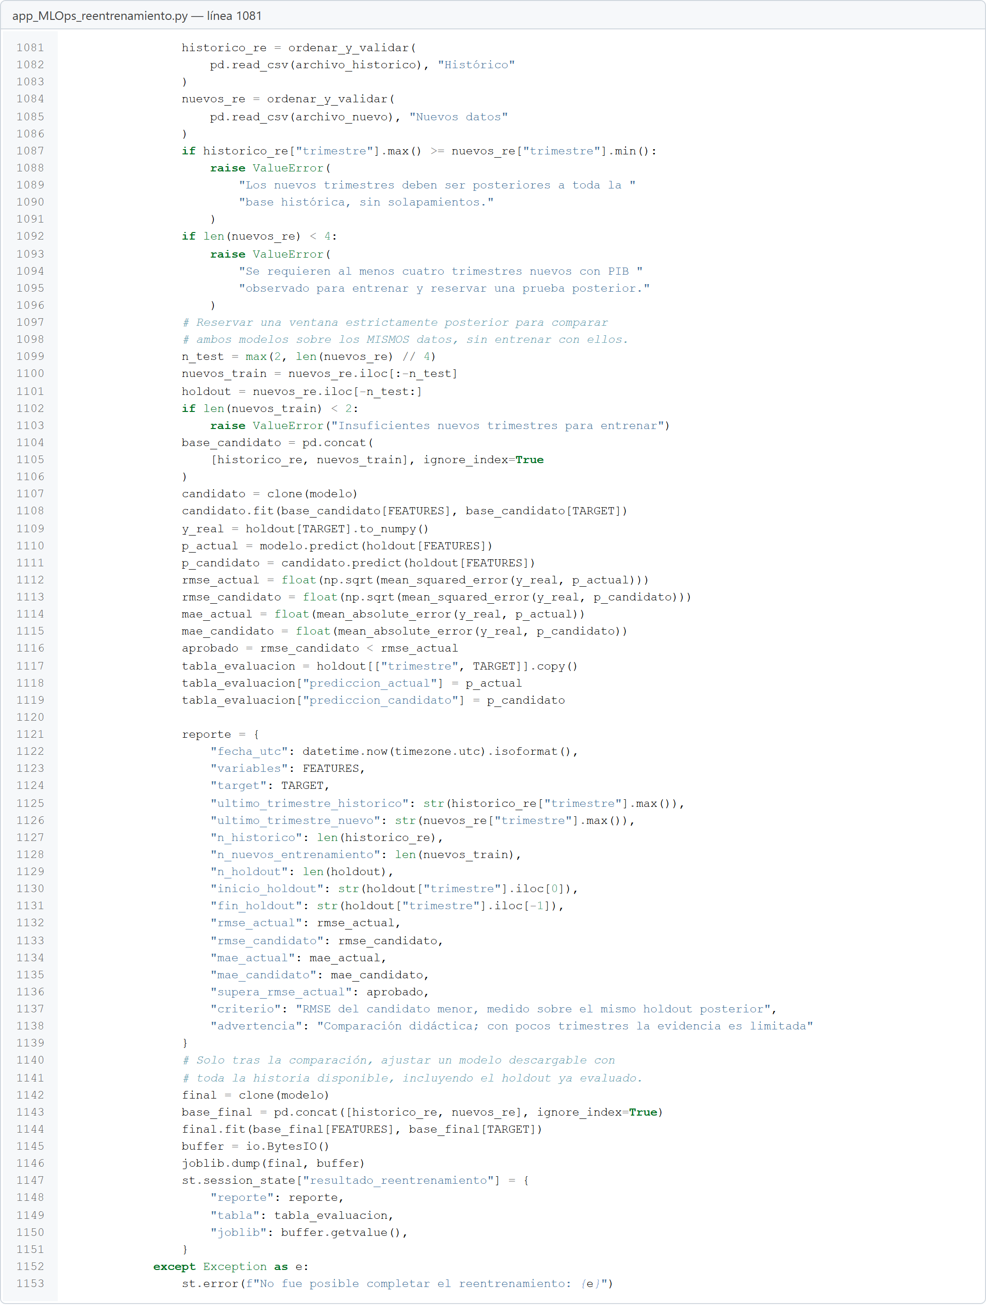
Figura 25. Reentrenamiento supervisado: el candidato se compara con el modelo actual en el mismo holdout.

6.2 Ejecución
La aplicación se ejecutó localmente con el comando:
streamlit run app_MLOps_reentrenamiento.py
y queda disponible en http://localhost:8501. Las capturas de la sección 6.3 corresponden a esta ejecución local; la sección 7 muestra la misma aplicación desplegada en la nube.

6.3 Aplicación funcionando
Pantalla de inicio. Muestra el aviso de datos simulados, las cuatro variables del modelo activo (leídas de la configuración) y las cinco pestañas.
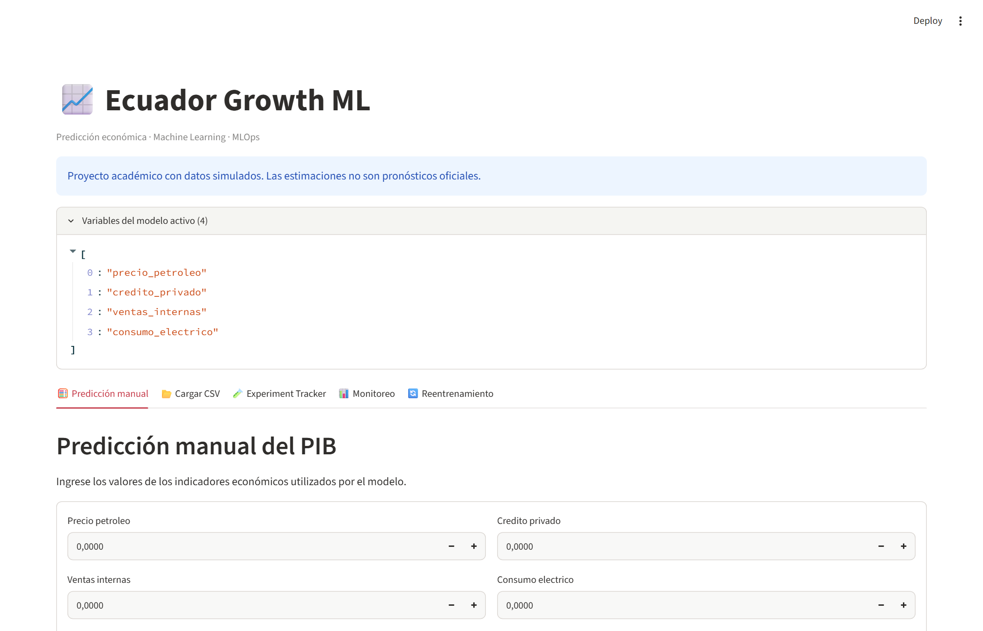
Figura 26. Pantalla de inicio de Ecuador Growth ML.
Predicción manual. Se ingresaron los indicadores de 2026Q4 del archivo Indicadores_Actualizados_2026Q4_Ecuador_SIMULADOS.csv (petróleo 88,111; crédito 2,654; ventas −1,202; electricidad 1,652). El modelo estima un crecimiento del PIB de 1,57 % y la predicción se registra en el historial.
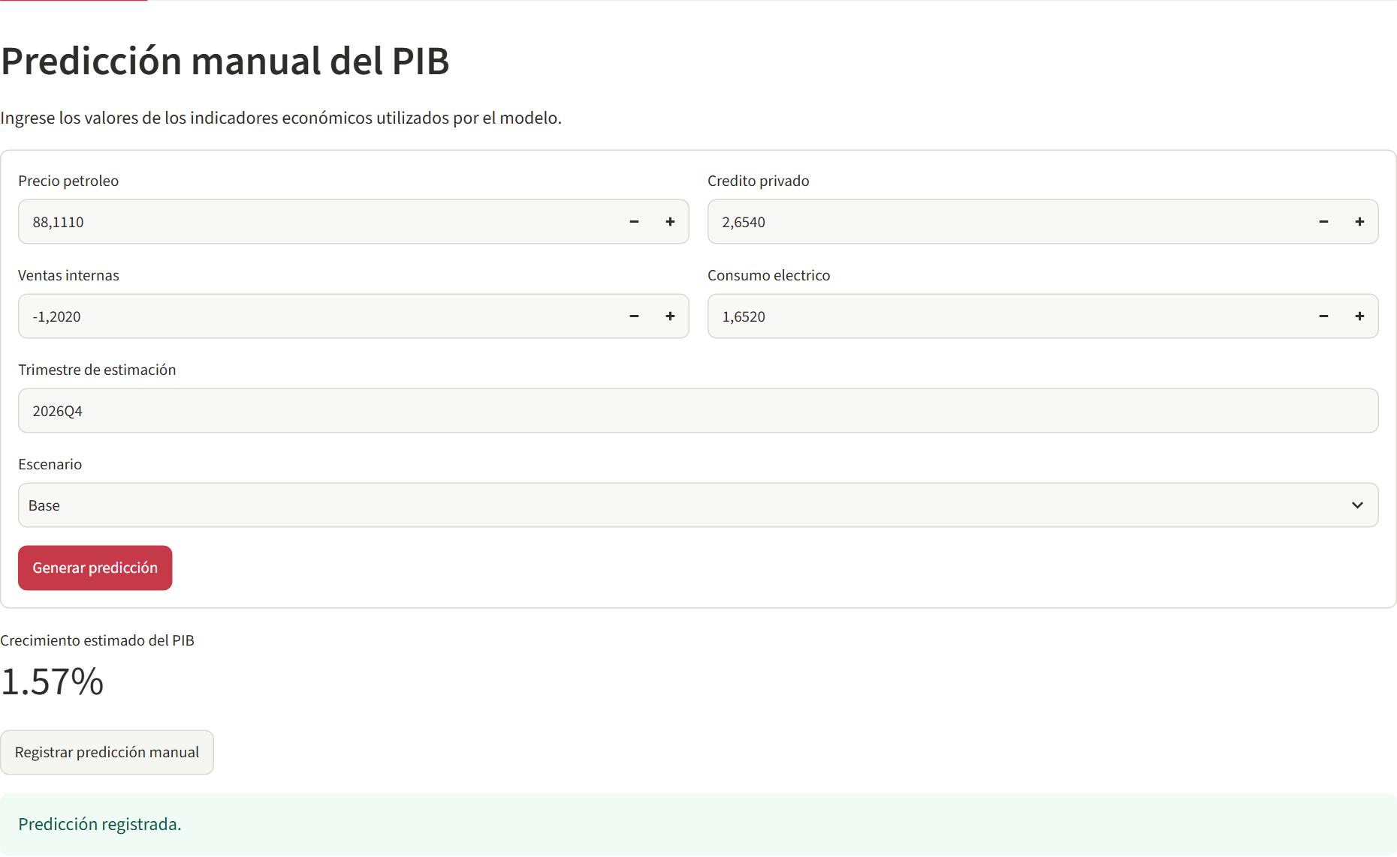
Figura 27. Pestaña Predicción manual: nowcast de 2026Q4.
Carga de CSV. Se cargó el archivo completo de indicadores de 2026Q4. La app toma solo las cuatro variables del modelo, genera la predicción (columna PIB_estimado, al final de la tabla) y la añade al historial, donde coincide con la predicción manual (1,5725).
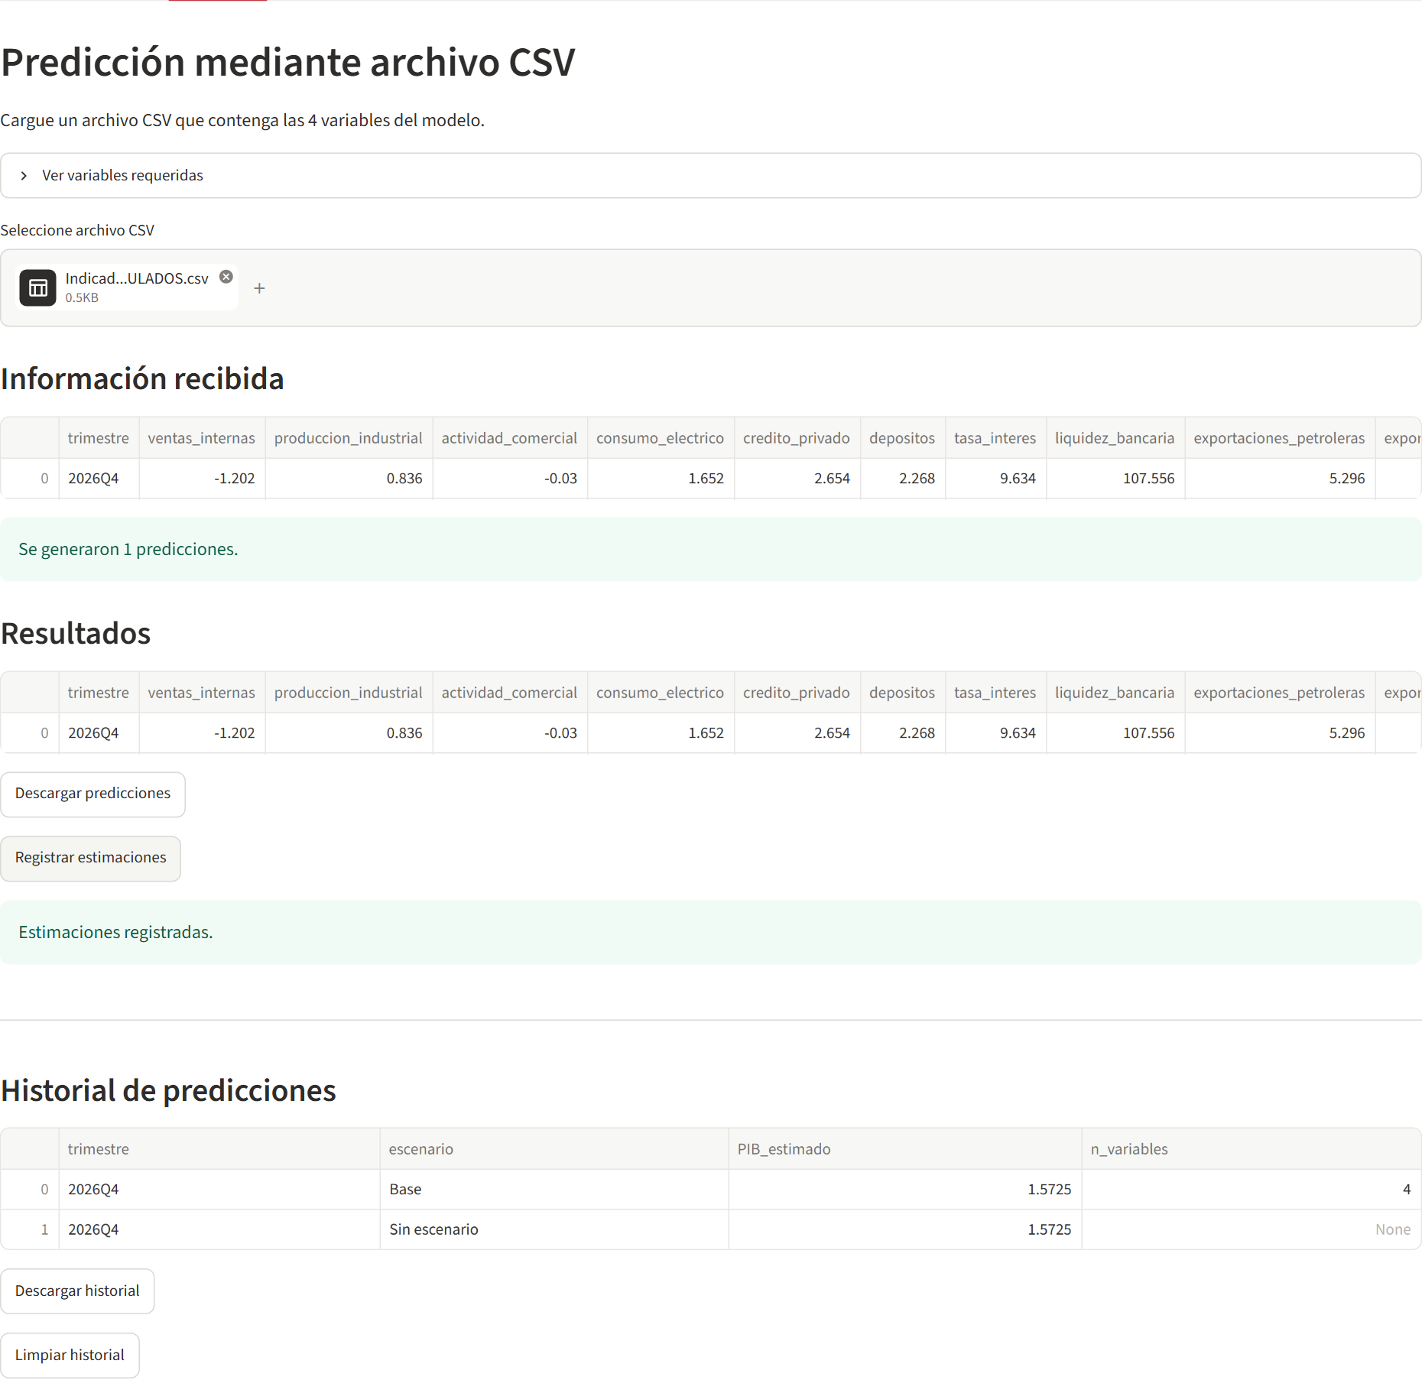
Figura 28. Pestaña Cargar CSV: predicción por lotes e historial.
Experiment tracker. Resume las 8 ejecuciones, identifica el ganador (RUN-003, RMSE CV 1,0192), permite comparar runs y muestra el error por ventana temporal y la configuración del mejor experimento.
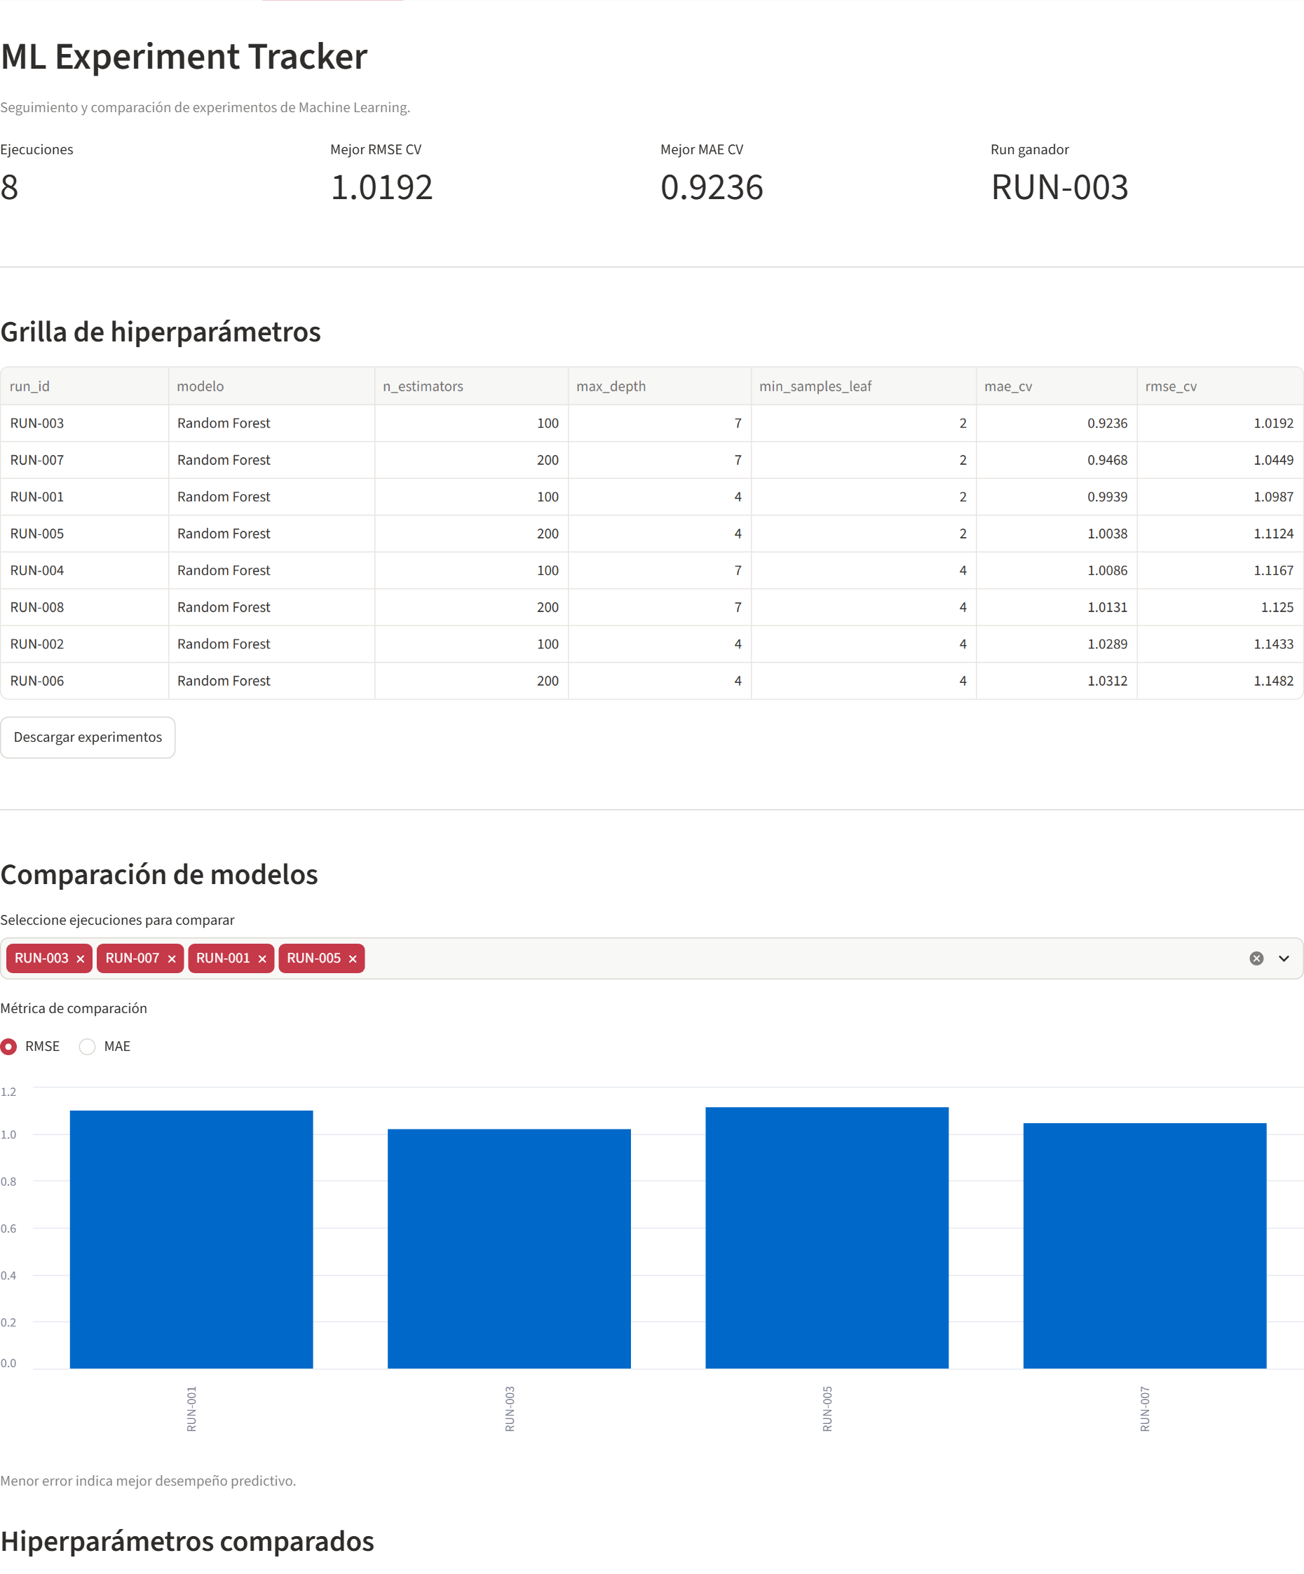
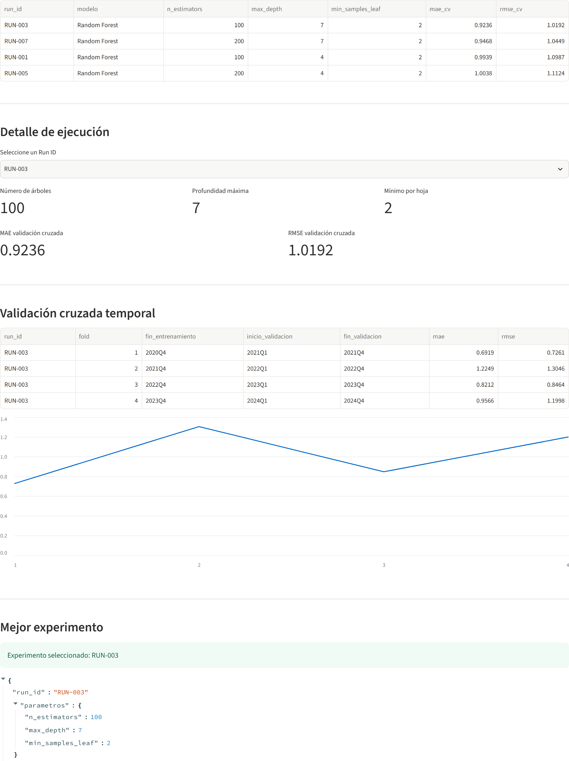
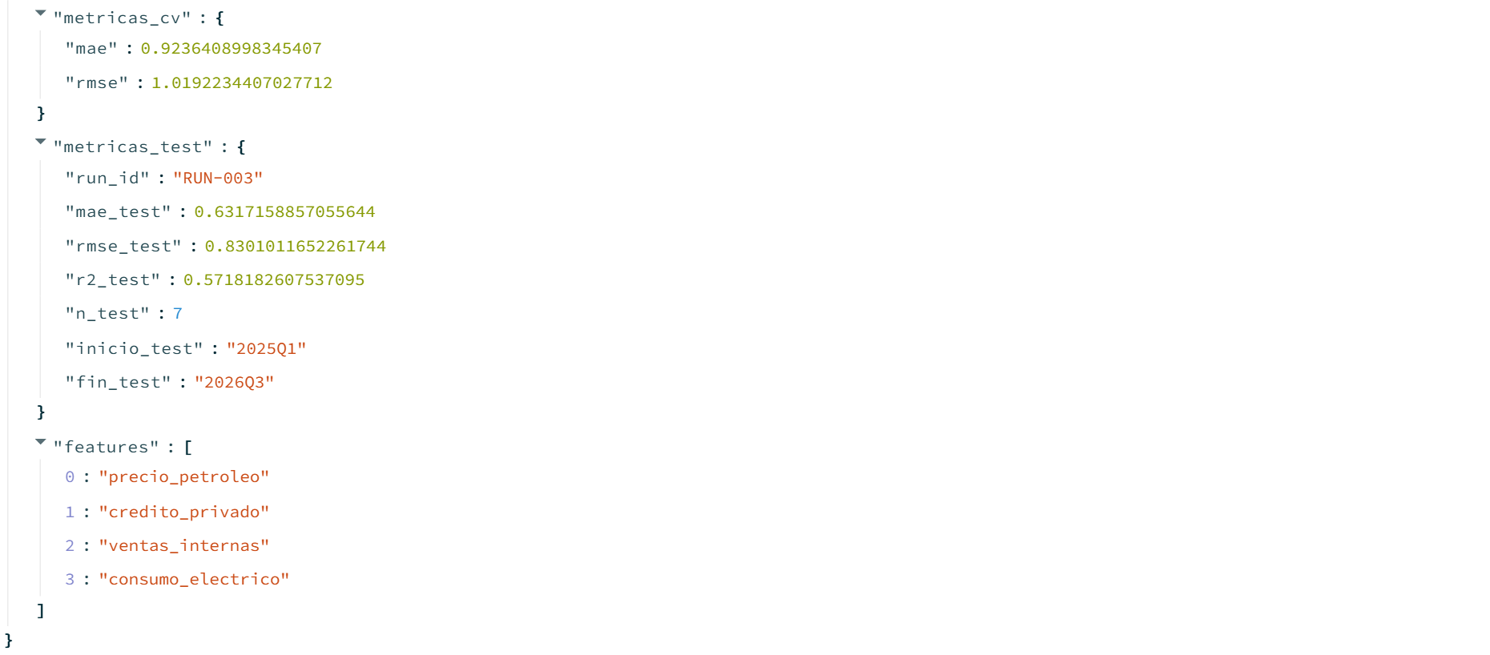
Figura 29. Pestaña Experiment Tracker. (3 partes)
Monitoreo. Compara el PIB observado y el predicho en 2025Q1–2026Q3: MAE 0,6317 y RMSE 0,8301, con los gráficos de seguimiento y de errores, además del historial de predicciones de la sesión.
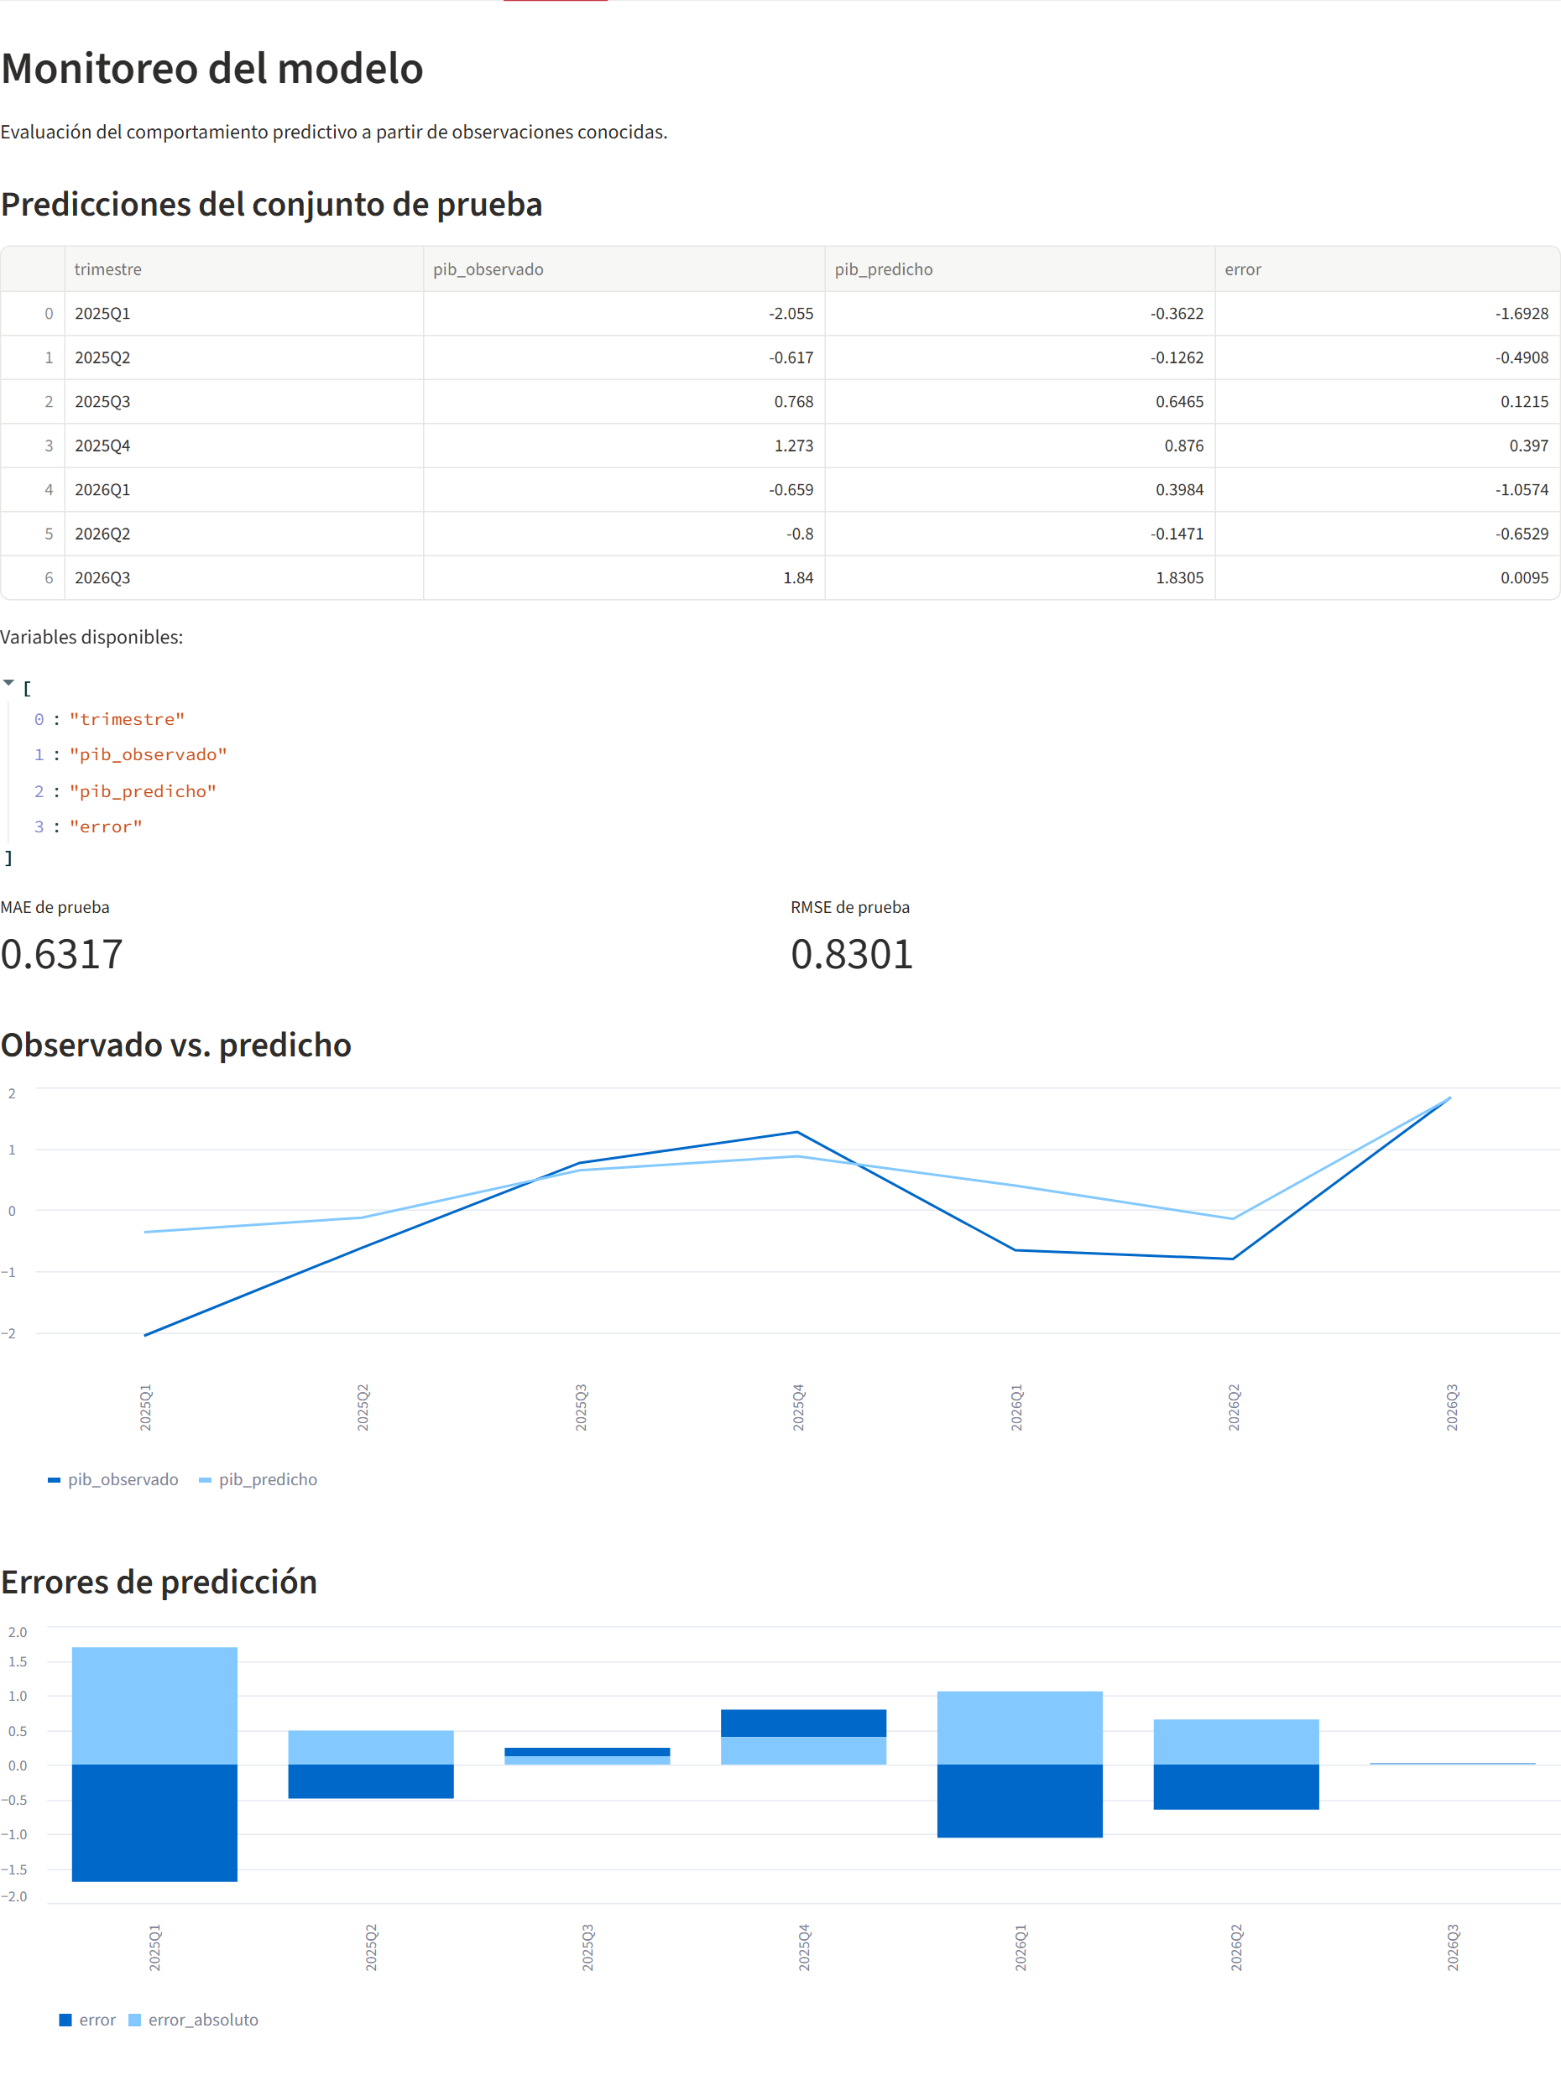
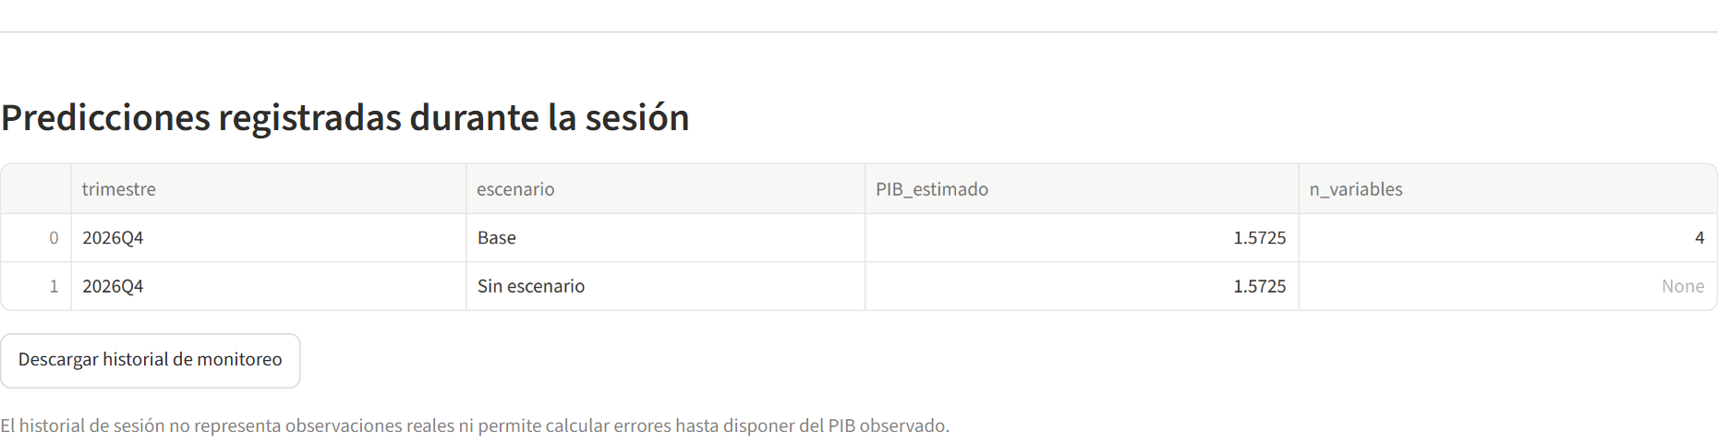
Figura 30. Pestaña Monitoreo del modelo. (2 partes)
Reentrenamiento supervisado. Se cargaron la base histórica y nuevos_trimestres_PIB_simulados.csv (8 trimestres, 2026Q4–2028Q3). La app entrena un candidato con los primeros 6 trimestres nuevos y compara ambos modelos en un holdout posterior (2028Q2–2028Q3). El candidato obtiene RMSE 0,2526 frente a 0,2502 del modelo actual, por lo que no mejora y la app recomienda conservar el modelo publicado. Es el comportamiento esperado de un control MLOps: no se reemplaza un modelo sin evidencia de mejora.
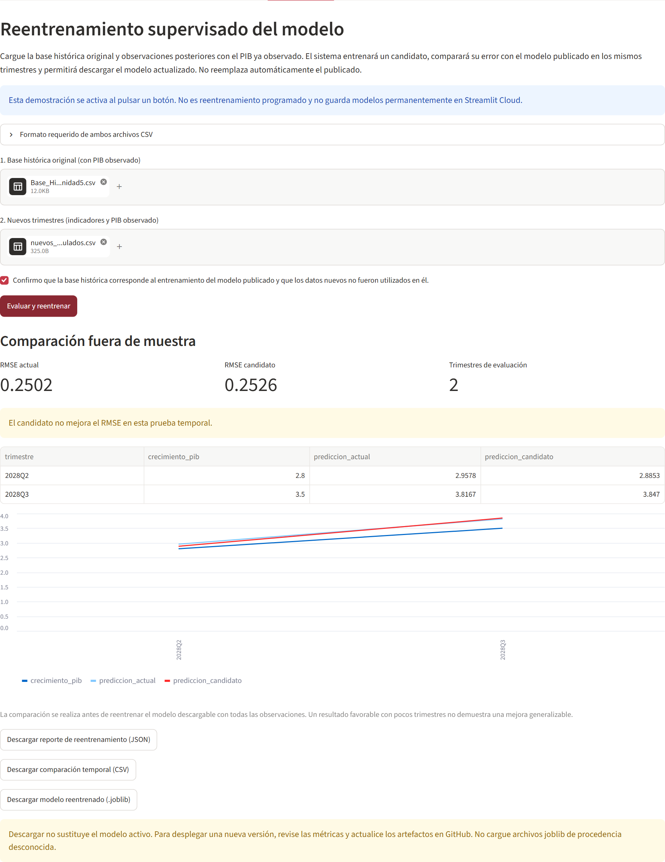
Figura 31. Pestaña Reentrenamiento: comparación fuera de muestra.

6.4 Nowcast del cuarto trimestre de 2026
Tabla 6. Nowcast de 2026Q4 bajo dos escenarios de indicadores.
Escenario (archivo) | Petróleo | Crédito | Ventas | Electricidad | PIB estimado
Base (Indicadores_Actualizados_2026Q4…csv) | 88,111 | 2,654 | −1,202 | 1,652 | 1,57 %
Alternativo (Nuevos_Indicadores_PIB.csv) | 85,311 | 2,004 | −2,102 | 1,202 | 0,77 %

Con indicadores más débiles en crédito, ventas, electricidad y petróleo, el nowcast cae de 1,57 % a 0,77 %. La dirección del cambio es coherente con la lógica económica de las variables elegidas.

7. Despliegue en Streamlit Community Cloud
La aplicación se publicó en Streamlit Community Cloud, conectada directamente al repositorio de GitHub. Cada cambio que se sube a la rama main actualiza la aplicación automáticamente, lo que cierra el ciclo MLOps: entrenamiento en Colab → artefactos versionados en GitHub → despliegue continuo.
Enlace público: https://appmlopsreentrenamientopy-aah9dtpk6lpswpjr3vp3vj.streamlit.app/
Tabla 7. Configuración del despliegue.
Parámetro | Valor
Repositorio | VictorHugo1320/Ecuador_Growth_ML_APP
Rama | main
Archivo principal | app_MLOps_reentrenamiento.py
Versión de Python | 3.12 (la misma del entrenamiento del modelo)
Dependencias | requirements.txt (streamlit 1.67.0, scikit-learn 1.9.1, pandas 3.1.1, numpy 2.5.4, joblib 1.6.0)

Pasos del despliegue: (1) iniciar sesión en share.streamlit.io con la cuenta de GitHub; (2) Create app → seleccionar repositorio, rama y archivo principal; (3) en Advanced settings elegir Python 3.12; (4) Deploy. La primera instalación de dependencias tarda entre 2 y 5 minutos.
Verificación en la nube. Se repitieron en la aplicación publicada las mismas pruebas de la ejecución local, con resultados idénticos:
Tabla 8. Pruebas de la aplicación desplegada en Streamlit Community Cloud.
Pestaña | Prueba | Resultado en la nube
Predicción manual | Indicadores de 2026Q4 | 1,57 %
Cargar CSV | Indicadores_Actualizados_2026Q4…csv | 1 predicción generada y registrada
Experiment Tracker | Lectura de salidas_tracker/ | 8 ejecuciones; ganador RUN-003 (RMSE CV 1,0192)
Monitoreo | Predicciones de prueba 2025Q1–2026Q3 | MAE 0,6317; RMSE 0,8301
Reentrenamiento | Base histórica + 8 trimestres nuevos | RMSE actual 0,2502 vs. candidato 0,2526 (se conserva el modelo)

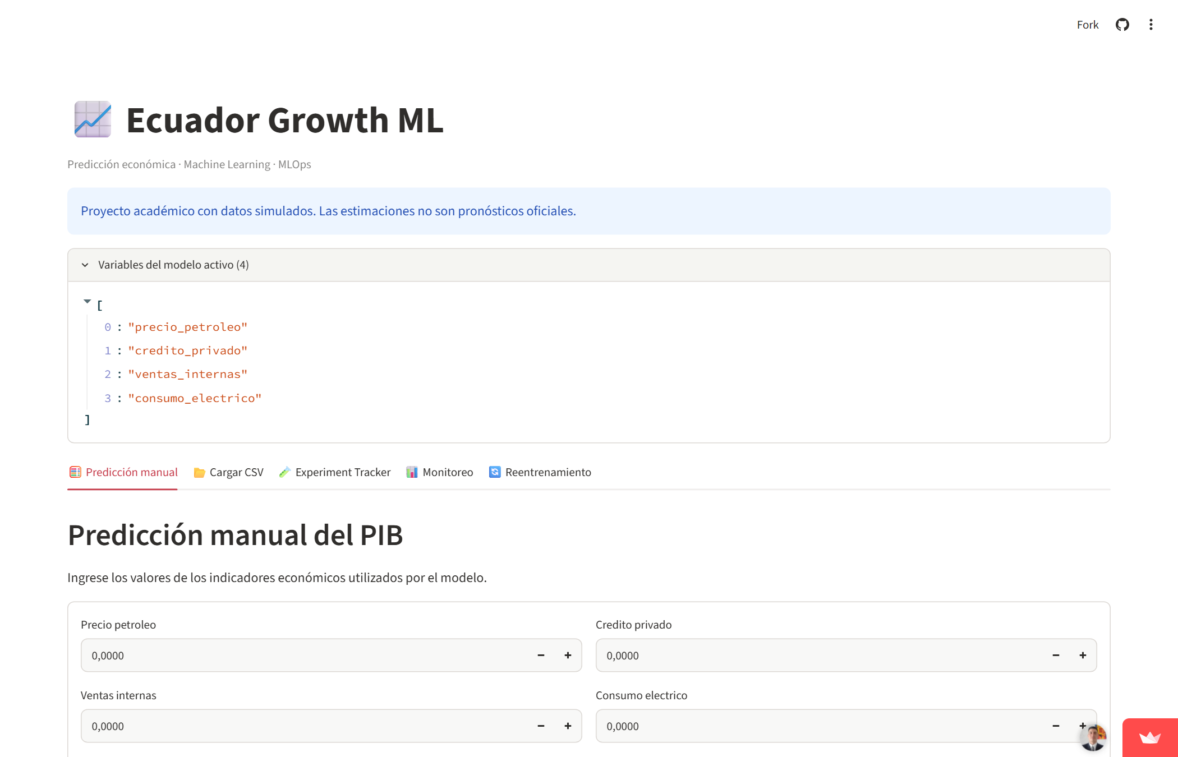
Figura 32. Aplicación publicada en Streamlit Community Cloud: pantalla de inicio con las cinco pestañas.
Figura 33. Predicción manual en la nube: nowcast de 2026Q4 = 1,57 %.
Figura 34. Reentrenamiento supervisado ejecutado en la nube.

8. Ajustes realizados
- Rutas portables en el notebook: lee los CSV desde /content/ en Colab o desde la carpeta local; la descarga con google.colab.files solo se ejecuta dentro de Colab.
- Sección de justificación de variables añadida al notebook (correlaciones, importancia y comparación de conjuntos por validación cruzada).
- Corrección en la pestaña Monitoreo: la app buscaba las columnas PIB_real y prediccion, pero el notebook exporta pib_observado y pib_predicho, por lo que no calculaba las métricas. Se añadieron esos nombres a la búsqueda en app.py y app_MLOps_reentrenamiento.py.
- Archivo requirements.txt con versiones fijas (streamlit 1.67.0, scikit-learn 1.9.1, pandas 3.1.1, numpy 2.5.4, joblib 1.6.0), necesario para que Streamlit Cloud cargue el .joblib con la misma versión de scikit-learn con que se entrenó.

9. Conclusiones
- Un conjunto pequeño y económicamente justificado de cuatro indicadores (petróleo, crédito privado, ventas internas y consumo eléctrico) pronostica mejor que usar las 20 candidatas o las de mayor correlación: RMSE de validación de 1,081 frente a 1,253 y 1,337.
- El crédito privado es el predictor más valioso para anticipar el ciclo en una economía dolarizada; el precio del petróleo y el consumo eléctrico aportan información complementaria del sector externo y de la actividad real.
- El modelo ganador del experiment tracker (RUN-003) alcanza en prueba un RMSE de 0,83 p.p. y un R² de 0,57, y estima un crecimiento del PIB de 1,57 % para 2026Q4 en el escenario base.
- La aplicación está publicada en Streamlit Community Cloud con despliegue continuo desde GitHub y reproduce en la nube los mismos resultados que la ejecución local.
- La aplicación implementa el ciclo MLOps completo: configuración dinámica, predicción, trazabilidad de experimentos, monitoreo y reentrenamiento con control de calidad antes de reemplazar el modelo.
- Limitaciones: los datos son simulados, la muestra de prueba es corta (7 trimestres) y el Random Forest suaviza los valores extremos, como se observó en 2025Q1.

Anexo. Entorno de ejecución y archivos entregados
Tabla 9. Versiones utilizadas en la ejecución.
Componente | Versión
Python | 3.12.3
scikit-learn | 1.9.1
pandas | 3.1.1
numpy | 2.5.4
joblib | 1.6.0
Streamlit | 1.67.0

Tabla 10. Archivos de la entrega.
Archivo | Contenido
Modelo_Nowcast_Dinamico_Ejecutado.ipynb | Notebook con todas las celdas ejecutadas y la justificación de variables
app_MLOps_reentrenamiento.py / app.py | Aplicación Streamlit (con y sin pestaña de reentrenamiento)
modelo_pib.joblib, salidas_tracker/ | Artefactos del modelo y del experiment tracker
requirements.txt | Dependencias para el despliegue
Este documento (Word y PDF) | Documentación con capturas de código y de la aplicación

